ФЕДЕРАЛЬНОЕ ГОСУДАРСТВЕННОЕ БЮДЖЕТНОЕ ОБРАЗОВАТЕЛЬНОЕ УЧРЕЖДЕНИЕ
ВЫСШЕГО ОБРАЗОВАНИЯ «САНКТ-ПЕТЕРБУРГСКИЙ ГОСУДАРСТВЕННЫЙ УНИВЕРСИТЕТ» (СПбГУ)

Выпускная квалификационная работа на тему:
ТУРИСТИЧЕСКИЙ ХАРБИН КАК ПЕРСПЕКТИВНОЕ НАПРАВЛЕНИЕ ДЛЯ РУССКОГО ПУТЕШЕСТВЕННИКА
по направлению подготовки 43.03.02. «Туризм»
образовательная программа бакалавриата «Технология и организация экскурсионных услуг»

Выполнил:
студент 4 курса
очного отделения
Жэнь Чжэн
Научный руководитель
кандидат исторических наук, доцент
Лелина Елена Ивановна

Санкт-Петербург
2017

Содержание:
- Введение………………………………………………………………….3
- Глава 1. Из истории строительства Китайско-Восточной
Железной Дороги (КВЖД) …………………………………………….4-6
- Глава 2. Рождение Харбина и русский период его истории………...6-19
- Глава 3. Современная жизнь Харбина…………………………….....20-25
- Глава 4. Достопримечательности Харбина……………………….....26-39
- Глава 5. Праздники и фестивали Харбина…………………………..40-42
- Глава 6. Обзор отелей и гостиниц Харбина…………………………43-51
- Заключение………………………………………………………………52
- Список литературы и интернет-ресурсов……………………………53-54
- Приложение…………………………………………………………...55-63

Введение
В нашей стране активно развивается выездной туризм, причем все большей популярностью у российских путешественников пользуется восточное направление. Россия – огромная страна, находится одновременно и в Европе и в Азии и, конечно же, жители Дальнего Востока, Сибири, Приморья в своих путешествиях больше ориентированы на соседние страны, такие как Китай, Япония, Таиланд, Индия. Причины путешествий самые разные: туризм, шопинг, деловые поездки. Но один восточный город, расположенный на территории нынешнего Китая, привлекает большое количество российских туристов. Это Харбин.
Харбин неспроста пользуется такой популярностью. Он был основан в конце XIX в. российскими поданными, которые принимали участие в строительстве Китайско-Восточной железной дороги. Город долгое время рос и развивался в соответствии с русскими традициями и культурой. Позже, облик Харбина существенно изменялся, но русский дух до сих пор живет в этом уникальном месте. Этот факт привлекает путешественников из нашей страны, которые с удовольствием приезжают в Харбинзнакомиться с его историей.
Целью данной работы является привлечение внимания к культурной и исторической составляющей Харбина, выявление его туристического потенциала. При создании работы были осуществлены следующие задачи: сбор и обобщение материала по предыстории и истории возникновения Харбина, его современной жизни; знакомство с объектами туристического показа; создание обзора оптимальных гостиниц и отелей. Акцент в работе сделан на российского туриста, который является одним из основных гостей города Харбин.

Глава 1. Из истории строительства Китайско-Восточной Железной Дороги (КВЖД)
В середине XIX в. европейские страны и Япония стали активно осваивать просторы Северо-Восточного Китая военным путем. После «Опиумной войны» 1848 г. Великобритания, Франция, Германия и Япония, одна за другой путем дипломатических переговоров принудили правителей Китая открыть портовые города для судов этих стран и разрешить учреждать здесь свои национальные концессии. Получая «донесения с мест» об активности западных держав на Дальнем Востоке российское Министерство иностранных дел готовило своему монарху многочисленные аналитические записки. Глава министерства, светлейший князь А. М. Горчаков неоднократно беседовал с государем императором Александром II о насущной для империи потребности следовать в русле общемировой политики на Дальнем Востоке. Основная задача заключалась в том, чтобы, со временем, постараться учесть не только открывающиеся широкие политические возможности, но и возможность заключения с Китаем взаимовыгодного торгового союза. После предварительных консультаций и обсуждений с представителями китайского МИДа дело завершилось подписанием между Россией и Китаем нескольких договоров, обусловивших право создания русскими торговых концессий в двух китайских городах — Тяньзине и Ханькоу.
Внутренняя жизнь Китая того времени не отличалась стабильностью, а китайские земли с богатыми сырьевыми ресурсами представляли собой «лакомый кусок» для его внешних врагов. Плохое транспортное сообщение между провинциями, отсутствие налаженной военно-инженерной службы ставило Китай в зависимость от западных поставщиков транспорта, технических экспертов и квалифицированных кадров для обслуживания транспортной инфраструктуры. Всем этим со временем не преминули воспользоваться противники, когда в конце XIX в. в ходе небольшой локальной войны, Китай потерпел сокрушительное поражение от незначительных вооруженных сил Японии. Это поражение продемонстрировало мировым державам неожиданную слабость Китая в организации вооруженной защиты своих территориальных владений.
С этого времени, российское политическое и экономическое присутствие на Дальнем Востоке возросло. Правительство и император Николай II считали, что такая политика убережет собственные владения от возможных покушений агрессивных соседей, и позволит освоить огромные территориальные пространства, в условиях начинавшейся жесточайшей мировой борьбы за ресурсы и новые рынки.
Чины Военного министерства приводили доводы в пользу развития транспортных артерий на Дальнем Востоке. Потребность в расширении сети железных дорог отстаивал на докладах государю военный министр, генерал от инфантерии П. С. Ванновский, начальник Главного штаба генерал от инфантерии Н. Н. Обручев, бывшие сторонниками дальнейшего развития сети железных дорог как важного мобилизационного фактора.
В качестве одного из доводов в пользу развития новой железнодорожной артерии Генеральный штаб Российской империи предлагал размещение незначительной части российских вооруженных сил по всей протяженности ее пролегания в Маньчжурии. При этом учитывалось, что и содержание военных гарнизонов, и обслуживание инженерных сооружений в Порт-Артуре в дальнейшем потребует наличия хорошо налаженной системы путей сообщения. Именно по ним в эти отдаленные от России уголки в случае необходимости могли быть доставлены свежие силы, боеприпасы и вооружение, инженерное оборудование, необходимое для продолжения строительства в порт-артурской крепости, по мере возведения новых крепостных объектов. С учетом этих военно-стратегических соображений в самом конце XIX в. начал исполняться грандиозный проект, в полном соответствии с планом сооружения, высочайше утвержденным еще в царствование императора Александра III в 1892 г. Именно тогда по представленному на Высочайшее имя проекту Министерством путей сообщения Российской империи предлагалось продление Забайкальской железнодорожной линии параллельно реке Амур от Сретенска до Хабаровска.
В ходе долгой подготовительной работы над утвержденным проектом, и с учетом новых, дополнительных данных, присланных в министерство с Дальнего Востока, Николаю II был предложен уже дополненный и доработанный план. От предыдущего его отличали еще большая экономичность и снижение финансовых затрат. Главная идея состояла в том, чтобы соединить уже построенные русские железные дороги более коротким путем через Маньчжурию. Речь шла о Сибирской и Уссурийской железных дорогах. По замыслу проектировщиков новой линии, Китайско-Восточная железная дорога (КВЖД), как назвали этот участок, помогла бы «выпрямить» Сибирскую магистраль, сократив тем самым ее длину на 514 верст. В 1896 г. Российской империей был заключен военный союз с Китаем, за коим последовала ратификация сторонами договора о строительстве железной дороги.
Летом 1903 г. по КВЖД открылось регулярное движение пассажирских и товарных составов. Эта сооруженная в кратчайшие сроки железная дорога своим открытием стала признанием мастерства и мужества русских первопроходцев, инженеров и строителей, а также усилий китайских рабочих, задействованных в ее возведении.

Глава 2.Рождение Харбина и русский период его истории
Под асфальт, сухой и гладкий,
Наледь наших лет, -
Изыскательской палатки
Канул давний след...
Флаг Российский. Коновязи.
Говор казаков.
Нет с былым и робкой связи, -
Русский рок таков.
Инженер. Расстёгнут ворот.
Фляга. Карабин.
- Здесь построим русский город,
Назовём - Харбин.
А. Несмелов

Осенью 1897 г. в районе Хуланьган-Ашихэ проводил изыскания инженер А.И. Шидловский. Именно ему история обязана обнаружением подходящего места для строительства будущей КВЖД — поселения, расположенного в точке пересечения дороги с широкой водной артерией Северо-Западного Китая рекой Сунгари. Эта бурная река связала строителей поселка кратчайшим и наиболее удобным водным путем с русской территорией. Место под будущее поселение строителей было выбрано в своеобразном «треугольнике» между трассой КВЖД, рекой Сунгари и ее притоком Ашихэ. Весной 1898 г.инженер А. И. Шидловский прибыл уже в сопровождении небольшого отряда в тридцать человек, состоявшим из рабочих, техников, фельдшера и метеоролога, а также Кубанской казачьей полусотни. Казаки были присланы для охраны и подготовки лагеря, где расположились первопроходцы до той поры, пока в лагерь водным путем не доберутся строители и грузы из Хабаровска.
Официальным днём рождения Харбина считается 23 апреля (6 мая по новому стилю) 1898 г. В этот день инженер А.И.Шидловский от имени Управления дороги заключил договор на приобретение земельного участка под городское строительство, именно его называют первым жителем Харбина.
Е.Х. Нилус, составитель капитального труда «Исторический обзор Китайской Восточной железной дороги. 1896 – 1923 гг.», отмечает, что будущей столице Северной Маньчжурии «было первоначально придано в официальных планах и переписке наименование ''город Сунгари'', но всесильная инерция жизни победила в этом отношении административную волю, и возникший город сохранил и удержал за собой исконно маньчжурское название этой местности — Харбин».
Существует несколько версий относительно значения названия города. В переводе с маньчжурского оно означает «брод» или «переправа». По другой версии, оно восходит к монгольскому слову «хараба», что означает «баранья лопатка», — так монголы называли возвышенность, где впоследствии был разбит Новый город.
Наиболее вероятной является версия, которую зафиксировал в своём полевом дневнике дальневосточный путешественник, известный исследователь Маньчжурского края Э.Э.Анерт. Проплывая по рекам этого края в 1896 г., ещё за два года до начала строительства, он услышал название местности: «Хао-бин», которое так легко трансформировалось в более благозвучное для русского уха название «Харбин».
В начале своей истории Харбин представлял незастроенный, пустынный участок. Прекрасное географическое положение Харбина на скрещении большого водного пути и железной дороги предопределило его быстрое развитие. В короткое время возникли три города: Старый Харбин, Новый Харбин, Пристань. Жизнь была сосредоточена в Старом Харбине, где размещались во временных саманных (построенных в традиционной китайской технике с использованием деревянного каркаса и местного кирпича из глины и соломы) домиках Управление дороги, Штаб Заамурского округа пограничной стражи, телеграф и больница.К началу 1900-х гг. формируются основные районы города. По одобренному в Петербурге плану появляется правильная сетка улиц в Новом Харбине, где расположились вокзал, официальные учреждения и дома железнодорожных служащих. Одна из первых улиц называлась Полицейская. Правильная застройка возникает и на Пристани (китайское название Даоли), в купеческом районе, где двигателем развития был частный капитал. Поселок китайских рабочих, многонаселенный и тесный Фуцзядянь, «славился» контрабандными и фальсифицированными товарами.
Первая православная церковь была сооружена в 1898 г., но до наших дней она не сохранилась. Планировалось построить величественный Свято-Николаевский собор. Весной 1899 г. в Новом городе был заложен храм, посвящённый Святителю Николаю Мирликийскому. Для него было выделено самое лучшее возвышенное место. Конструкция — деревянная, в строго выдержанном шатровом стиле русского зодчества. Проект был подготовлен в С-Петербурге архитектором И. В. Подлевским. Храм имел в плане форму креста и был с шатровыми перекрытиями; впереди звонница, украшенная главами с шашечным покрытием вологодского типа и резными колонками в древнерусском стиле. 18 декабря 1900 г. храм был торжественно освящён. По указу Святейшего Синода в 1908 г. он был признан собором, а с учреждением в Харбине в 1922 г. самостоятельной епархии объявлен резиденцией правящего епископа с наименованием «кафедральный».
23 августа 1966 г, в разгар «культурной революции», молодежные отряды китайской городской учащейся молодежи — хунвейбины — ворвались в здание собора. На кострах в ограде собора и у входа в Иверскую часовню сгорели все иконы, в том числе и образ Святителя Николая, находившийся многие годы на Харбинском вокзале, затем в Иверской часовне и перенесённый в собор. На другой день началась разборка стен и крыши собора. На его месте соорудили памятник борцам «культурной революции», который впоследствии потерял своё значение и был разрушен.
В бурно развивавшемся Харбине находили свое применение многие новинки тогдашней России – первые телефоны появились еще в 1903 г., в том же году по улицам проехали первые автомобили-такси; в городе были проведены водопровод и канализация, запущена электростанция.В Новом Харбине были выстроены метеорологическая станция, корпуса центральной больницы, жилые дома.
Энергичные и стойкие к трудностям поселенцы не только обустраивали свой быт, но и стремились поддерживать высокий культурный уровень города: в начале 1900-х гг. было построено здание Железнодорожного собрания, где ставились оперы, оперетты, драматические спектакли, выступали симфонический оркестр, знаменитости из России и других стран. Ему мог «позавидовать» любой столичный театр: роскошь здания, прекрасная акустика, лепные потолки, нарядные и красивые залы, фойе, море света. Также в начале века открываются: театр, общественный сад, Коммерческое собрание, множество кинематографов, балетные, музыкальные и театральные студии. Проводятся первые гастроли столичных артистов.
1 июля 1903 г. дорога была передана в ведение эксплуатационного управления. Управляющим дорогой был назначен полковник (позже генерал-лейтенант) Д. Л. Хорват, личность которого символизировала русское влияние на Дальнем Востоке. Основная часть доходов КВЖД шла на развитие экономики и освоение Маньчжурии. Дорога имела свыше ста предприятий лёгкой и обрабатывающей промышленности. Местопребыванием Управления дороги был избран Харбин. Его население к 1903 г. составляло 40 тыс. чел. При Управлении были созданы гражданская и политическая части, врачебная часть, ветеринарно-санитарная, земельный отдел.
Во время Русско-японской войны (1904 – 1905 гг.) дорога находилась в очень трудном положении, выполняя необходимые работы для военных нужд. В 1905 г. по Портсмутскому договору Россия передала Японии Южную линию КВЖД с городами Порт-Артур и Дальний, которая стала называться ЮМЖД.
К 1906 г. Харбин, больше не получающий массированной государственной поддержки, приобретает важное значение центра международной торговли. Выгодное положение на пересечении торговых путей и открывшиеся возможности экспорта китайских сельскохозяйственных продуктов сыграли роль в привлечении коммерческого капитала. Либеральное внутреннее устройство и отсутствие излишней государственной опеки создавали благоприятный политический климат, а тактичное отношение администрации КВЖД к местному населению позволило городу избежать судьбы национального анклава, оторванного от внешнего мира.
Период с 1906 по 1917 гг. – время формирования облика русского Харбина, ставшего визитной карточкой города на долгие годы. Энергичное движение наполняло прежде пустынные улицы, получавшие взамен номеров названия, напоминавшие о Москве и Петербурге: Ямская, Разъезжая улицы, Сенная площадь; закреплялось значение основанных ранее районов.В Новом Харбине вдоль его главной артерии – Большого проспекта – выросли коттеджи служащих КВЖД в стиле, сочетавшем модерн с китайскими декоративными элементами. В 1911 г. напротив здания Управления КВЖД появилось импозантное Железнодорожное собрание, сохранившееся до наших дней (сейчас на площади перед ним установлен памятник Мао Цзэдуну).Другая площадь этого района образовалась вокруг несохранившегося собора. Здесь и сейчас доминируют Московские торговые ряды, напоминающие своим декором здание столичного ЦУМа.
В Новом Харбине располагались знаменитые Коммерческие училища, воспитанниками которых были многие известные дипломаты, а также Политехнический институт, давший подготовку поколениям первоклассных инженеров.
Настоящий строительный бум переживала Пристань. Её главные улицы – Китайская и Мостовая – застраиваются многоэтажными домами по проектам столичных архитекторов. Такие здания, появлявшиеся тогда во многих русских городах, вводили Харбин в ряд крупных торгово-промышленных центров. На Китайской улице находился знаменитый пассаж купца Ивана Чурина, до настоящего времени сохраняющий это имя в своем названии.
Также в период с 1906 по 1917 гг. сложилась социальная картина населения города, определившая его неповторимый характер на долгие годы. В Харбине доминировали техническая интеллигенция, деловитые купцы и квалифицированные служащие, обеспечивавшие высокий культурный уровень города. Удаленность от России способствовала формированию не только бережного отношения к традициям, но и особой чуткости к новостям культурной жизни метрополии. В Харбине давали представления оперный и драматический театры, существовали многочисленные творческие кружки, гастролировали в 1907 г. М. Петипа, а в 1909 г. – В. Комиссаржевская. С концертами город посетили Л. Собинов, В. Панина, А. Вяльцева и Н. Плевицкая. В зале Железнодорожного собрания проводились традиционные тогда общедоступные лекции и художественные выставки. Развлекали публику оперетта, кинотеатры и кафешантаны.
С началом Первой мировой войны, Маньчжурия и Харбин стали базой снабжения российских вооруженных сил.
Продолжавшееся до 1917 г. процветание города не создало необходимой почвы для развития революционного движения. Не получившая поддержки большевистская организация была распущена, и Харбин стал важным центром сопротивления Советам, вновь приобретя значение базы снабжения, на этот раз Белого движения в Азиатской России. Управляющий КВЖД генерал Д. Хорват обеспечивал финансами и имуществом с железнодорожных складов армию адмирала А. Колчака. Сам будущий Верховный правитель в 1918 г. жил в Харбине до своего отъезда в Омск, занимая пост главнокомандующего войск в полосе отчуждения. Его резиденция, над которой развевался тогда морской Андреевский флаг, располагалась в двухэтажном особняке неподалеку от Железнодорожного собрания, который впоследствии занимало советское консульство, а сейчас – китайский писательский союз. Харбин оставался очагом активных действий против РСФСР до 25 ноября 1922 г., когда уцелевшие отряды белогвардейцев-каппелевцев приняли участие в последнем сражении Гражданской войны в России.
После Октябрьской революции 1917 г. в Харбин стали прибывать эмигранты и беженцы из России. В начале 20-х гг. XX в. город и станции по линии железной дороги запрудил людской поток. Это была часть первой эмигрантской волны. В Харбине счет шел на десятки тысяч – эмигрантов и служащих КВЖД. До японской оккупации им принадлежало 33 % всех капиталов в городе. После поражения Колчака эшелоны с остатками его армии устремились в русский Китай. Границу пересекли 250 тыс. человек, из них 175 тыс. принял Харбин. Небывалый наплыв беженцев, увеличивший население города более чем в трое, положил начало новому последнему периоду истории русского Харбина.
В 1920-50-х гг. Харбин уже нефорпост политики Российской империи, а уникальный центр русской эмиграции, своеобразный «остров Крым», сохранивший не только уклад старой России, но и живую культуру, продолжавшую гармонично развиваться. Харбин был единственным городом за пределами России с решительным преобладанием русской культуры над местной, где эмигрантам не приходилось испытывать, как в Париже или Берлине, трудностей адаптации. «Нет харбинца, который не вспоминал бы с глубокой благодарностью годы жизни, проведенные в Харбине, где жилось привольно и легко, - вспоминала писательница Наталья Резникова. - Можно сказать с уверенностью, что на всем земном шаре не было другой страны, в которой русская эмиграция могла чувствовать себя в такой степени дома».
Новые переселенцы были обеспечены работой на промышленных, торговых предприятиях КВЖД. Их удачное обустройство на новом месте (многие семьи приезжали в Харбин даже с прислугой)создало благоприятный социальный климат: город продолжал развиваться, сохраняя свое торговое значение, развернулось новое строительство, были пущены трамвай и автобус.
Политические страсти улеглись, и гости из СССР уже находили здесь радушный прием. Русский Харбин жил полнокровной жизнью: выходили многочисленные газеты, действовали старые и создавались новые союзы и организации. Молодые харбинцы получали образование в традиционных для дореволюционной России гимназиях, политехническом, юридическом, коммерческом институтах, консерватории. В гимназиях преподавание велось на русском языке по программам дореволюционной России. Харбин оставался русским университетским городом и вместе с тем многонациональным культурным центром, в котором дружно жили и тесно взаимодействовали землячества и общины выходцев из Российской Империи - поляков и латышей, грузин и евреев, татар и армян.
Лучшие музыканты давали концерты в трех консерваториях, а на оперной сцене пели И. Мозжухин, Ф. Шаляпин, С. Лемешев, П. Лещенко, А. Вертинский. Кроме русской оперы действовали украинская опера и драма, театр оперетты, хор и струнный оркестр. Студент местного политехнического института Олег Лундстрем создал здесь в 1934 г. свой джаз-оркестр, до сих пор задающий тон российскому джазу.
Жители города посещали спектакли нескольких театров, концерты симфонического оркестра, оперетту. Увлечение любительским театром, пением и поэзией превратилось в русском Китае в настоящую «эпидемию», которой посвятили иронические строки многие современники. Потребность в записях современных русских артистов была столь велика, что граммофонная фирма Columbia открыла особый филиал, производящий пластинки специально для Харбина и других центров русского Китая.
В городе действовало около тридцати православных храмов, две церковные больницы, четыре детских приюта, три мужских и один женский монастырь. В священниках тоже не было недостатка - их выпускали духовная семинария и богословский факультет университета.
Новый этап в истории Харбина ознаменовала японская оккупация Маньчжурии. Она началась в 1931 г., а на рассвете 6 февраля 1932 г. японские части вошли в Харбин. Так открылась новая печальная страница в жизни города. После оккупации Маньчжурии, в том числе полосы отчуждения КВЖД, японскими войсками и создания ими марионеточного государства Маньчжоу-Го, работа КВЖД была сначала затруднена, а затем стала и вовсе невозможной. Поэтому в 1935 г. СССР продал свои права на дорогу властям Маньчжоу-Го. Многие русские железнодорожники были при этом уволены, а часть тех, у кого было советское подданство, вернулись на родину. Почти все, кто перед войной был отозван с КВЖД, пополнили "население" ГУЛАГа.
Постепенно уходил в прошлое уклад последнего островка дореволюционной России. Большая часть харбинцев уехала на юг Китая в Шанхай, город с молодой и бойкой русской колонией. По сравнению с этим новым центром Харбин оказался более консервативным и менее подвижным, хотя по-прежнему продолжал играть роль столицы русской эмиграции в Азии. Культурная жизнь города продолжается, именно в 1930-х гг. его посетили знаменитые русские артисты. А. Вертинский остановился в Харбине в 1935 г. по пути в Шанхай. В самом большом в городе зале Железнодорожного собрания он единственный раз за годы эмиграции и последний раз в жизни пел в дореволюционном костюме Печального Пьеро, сделав подарок ностальгирующим харбинцам. Ф. Шаляпин, встреченный в 1936 г. с необыкновенным энтузиазмом, выступал в камерном зале кинотеатра «Америкен», слабевший голос знаменитого баса лучше звучал в небольших помещениях. В 1937 г. общественность Харбина отметила столетие смерти Пушкина открытием памятника великому поэту.
Торговля и производство в городе по-прежнему процветали, хотя многие предприятия стали переходить в руки китайцев и японцев. Отношения русского населения Харбина с оккупационной администрацией к концу 1930-х гг. обостряются в связи с конфликтами у озера Хасан и реки Халхин-Гол, а с началом Второй мировой войны переходят в открытую конфронтацию. Японские власти проводят репрессивную политику, устанавливают оскорбительные для русских ограничения. Так, в 1940-1945 гг. было запрещено исполнение вальса «На сопках Маньчжурии», бывшего гимном русской колонии. И все чаще, как писал А. Вертинский, «близость советской границы рождала в сердце смутные и неясные надежды». Когда в августе 1945 г. в Харбине высадились десантные батальоны Красной Армии, встречавшие их, с ликованием люди выстроились в огромные очереди у консульства СССР, чтобы получить советский паспорт. Десятки тыс. чел. покинули город, где прошла большая часть их жизни.
После окончания Второй мировой войны, и позже, в 50-60 гг. XX в., большинство из немногих оставшихся в Харбине русских эмигрантов вернулось в СССР. К настоящему времени русских в городе почти не осталось. В Харбине находится большое захоронение солдат и офицеров Красной Армии, погибших при освобождении Харбина от японских милитаристов.
За годы, прошедшие со времен расцвета русского Харбина, город значительно расширился, выросли новые кварталы и небоскребы. И хотя уже не услышишь на улицах русскую речь, и давно нет вывесок на русском языке, память о прошлом оказывается удивительно стойкой и по сей день. В Китае говорят, что Харбин – единственный город, где зимой едят мороженое; и сегодня в «Чурине» можно купить черный хлеб и икру, прижились здесь пельмени и сайки, а местный пивоваренный завод, основанный в начале века, до сих пор разливает сваренный по старинный рецептам пенный напиток в бутылки дореволюционной формы.
Живы и немые свидетели былого расцвета русской техники и культуры на китайской земле – один из самых длинных в мире железнодорожный мост через Сунгари, застройка центральных районов. Нынешние жители Харбина бережно сохраняют память о прошлом своего города: на многих исторических зданиях можно увидеть таблички «охраняется государством». Сейчас здесь вновь рады русским. Контакты двух стран постоянно расширяются, и с каждым годом все больше наших соотечественников посещают Харбин – русский город с трагической и неповторимой судьбой.
В настоящее время Харбин является самым посещаемым русскими туристами городом Китая, является одним из крупнейших городов и ведущих торгово-экономических центров северо-восточной части Китая. Харбин славится своей особой красотой в стране и за рубежом и во все времена года привлекает туристов. В Харбине сосредоточенно большое количество памятников культуры и истории, много музеев и храмов. В следующей главе данной работы мы попытаемся осветить жизнь современного Харбина, а также познакомиться с выдающимися памятниками идостопримечательностями, которые могут быть интересны российскому туристу.

Глава 3. Современная жизнь Харбина
Харбин в провинции Хэйлунцзян считается в Китае городом субпровинциального значения. Его называют Восточным Парижем, Второй Москвой, сами же китайцы дали очень красивое название – «Жемчужина на шее лебедя». Эта метафора родилась оттого, что провинция Хэйлунцзян по форме на карте напоминает царственную птицу. Визитной карточкой города является большой, протяжённостью 1198 м. мост через реку Сунгари, соединяющий город с зоной отдыха, в том числе с одним из пяти парков – островом Солнца. Площадь Харбина – более 7 тыс. кв. км, численность населения превышает 10 млн. человек. Здесь прошлое соседствует с настоящим и перетекает в будущее, китайские традиции не спорят с русскими, а вместе наши страны бережно хранят историю. Все это создает необъяснимую и чудесную атмосферу города, символом которого издавна считается ароматная сирень, распускающаяся весной.
Современный Харбин – это политический, экономический и научный центр северо-востока Китая. Высотные здания рядом с небольшими домами старой русской архитектурной школы придают ему некий шарм, создающий неповторимую атмосферу. При этом в Харбине сходят с конвейеров самолёты и автомобили, работают заводы энергетического оборудования и подшипников, прядильная фабрика и, конечно же, старейший пивоваренный завод, основанный в 1900 г. русскими предпринимателями и производящий сейчас до 100 тыс. тонн пива в год.
Город активно застраивается жилыми небоскрёбами, улицы озеленяются, появляются новые автобаны, ведущие к таким мегаполисам, как Пекин и Шанхай. Современный Харбин делится на 7 районов. В центрегорода находятся здания правительства провинции Хейлунцзян. Там же расположены: железнодорожный вокзал, подземный торговый центр, храм Конфуция, храм Джили. В районе DaoliDistrict на северо-востоке расположились здания всевозможных компаний, сохранились дома в русском стиле. DaowaiDistrict – это район правительственных учреждений, в его южной части много магазинов. Центр по развитию экономики и современных технологий находится в DongliDistrict, там же 14 университетов и колледжей, 27 научно-исследовательских институтов. Восточный район TaipingDistrict связан с речным портом и Восточной железнодорожной станцией, а XiangfangDistrict на юго-востоке – самый старый район города. Самый маленький – это PingfangDistrict в юго-восточной части Харбина.
Харбин – это важный железнодорожный узел северного Китая, откуда обычные и высокоскоростные поезда отправляются по всей стране. В настоящее время в Харбине три железнодорожных вокзала. От громадного Западного (Сикхэджань) отправляются скоростные поезда CRH в Пекин, Далянь, Шеньян и другие города Китая. Через Центральный (Хэджань) – ежедневно проходят 190 обычных поездов. Напротив него находится Харбинский автовокзал – многоэтажное здание, вход со стороны площади. Между этими вокзалами курсирует скоростной автобус. Восточный вокзал считается промежуточным.
В 2013 г. была сдана в эксплуатацию первая линия городского метрополитена. Строительство продолжалось пять лет, и из-за долгой морозной зимы впервые в стране была проложена морозоустойчивая ветка. Составы, разработанные Чаньчуньской компанией по изготовлению пассажирских поездов, способны курсировать при температуре ниже 38 градусов мороза. Так что транспорт Харбина отвечает самым современным требованиям в этой области.
Харбинский международный аэропорт Тайпин раньше назывался Яньцзяган. В 1997 г. была закончена его реконструкция. Длина взлётно-посадочной полосы – 3200 м. Ежегодно через аэропорт проходит более 8 млн. пассажиров, в ближайшее время эту цифру китайцы рассчитывают довести до 12 млн. Недалеко от Тайпина находится небольшой аэропорт, предназначенный для внутренних перелётов. Его называют Основным, а иногда – просто вторым терминалом. На перемещение между этими терминалами потребуется некоторое время. Между ними ходит автобус, стоимость проезда в котором около 30 юаней.
В этом городе много студентов, ведь образование в Харбинестремятся получить не только китайцы, но и иностранцы. Очень популярен у молодёжиХэйлунцзянский государственный университет, в структуре которого множество институтов: юридический, педагогический, торгово-экономический и пр. В 2011 г. вместе с Новосибирским государственным университетом был создан Китайско-российский институт. Пользуется популярностью и Северо-Восточный университет леса, ведь Харбин окружён лесом со всех сторон, и его изучение крайне необходимо.
Также всегда очень большой конкурс в Хэйлундзянский университет китайской традиционной медицины. Университет был основан в 1959 г. Он стал центром медицинского образования и фармакологии, лечения и разработки северных китайских традиционных лекарств. На базе университета работают две больницы, восемь институтов и научно-исследовательский центр. Древняя, традиционная китайская медицина широко известна во всём мире, поэтому для восстановления здоровья в клиники университета приезжают желающие из разных стран, в том числе из России. По этой причине высшее медицинское образование в Харбине стремятся получить многие юноши и девушки.
Харбинская больница традиционной китайской медицины многие годы принимает пациентов из России. Основанная в 1957 г, она стала многопрофильным лечебным учреждением, где успешно лечат многие заболевания центральной нервной системы, в том числе и ДЦП. Там работают настоящие профессионалы, а цены на лечение не увеличиваются, несмотря ни на какие трудности. Лечением ДЦП успешно занимаются и в Харбинском реабилитационном центре «Тадун», который находится в районе Даоли. В больнице «Нункен», рассчитанной на 810 мест, трудятся 650 чел. медперсонала, 165 из них – врачи высшей и средней категории. Клиника оснащена современным оборудованием, там гордятся эффективным лечением онкологических больных. Кроме того, медики помогают больным после инсультов, всевозможных травм, реабилитируют пациентов после ампутации конечностей. Доктора, имеющие классическое медицинское образование, владеют и методами китайской традиционной медицины.
Население города Харбина в основном состоит из национальности Хань, большая часть всего населения эмигранты из провинций Шаньдун и Хэбэй. В старом Харбине было очень много иностранных эмигрантов, большинство из них приехали из России. Стиль и обычай жизни иностранных эмигрантов оказали определенное влияние на культуру и обычай населения Харбина. Главным блюдом населения старого Харбина были Дабинцзы (лепешки из кукурузы).
В Китае существует несколько видов кухни. Сычуаньская кухня юга славится своей остротой, шанхайская – своими морепродуктами, в пекинской кухне деликатесом считается соевый творог с довольно нестандартным запахом. Еда, которую готовят в Харбине, называется дунбэйской(северо-восточной).
Основой этой кухни считаются мясо и соя. Мяса в Харбине съедается намного больше, чем, например, в приморском городе Циндао, по причине холодного климата. Есть в дунбэйской пище и специфические, характерные только для этих мест, блюда - папоротник, оленина, кедровые орешки. Еда в Харбине дешевая, на 10 юаней можно питаться целый день.
Блюда, которые следует попробовать в Харбине:
Тоуфу – соевый творог. Блюдо из сои, напоминающее омлет-запеканку. Подается нарезанное крупными кубиками. Соя является фирменным продуктом северо-восточного Китая – одного из главных мировых производителей этого питательного продукта. Сегодня многие современные жители планеты, осознавая пищевую и целебную ценность сои, полностью переходят на соевые продукты, заменяя ими мясные. Также интересно блюдо из пророщенных соевых бобов.
Цецзы – жареные баклажаны с тушеной картошкой и зеленым перцем.
Цзяоцзы – пельмени. Пельмени в Харбине крупнее своих южных собратьев и в основном имеют мясную начинку. На юге Китая пельмени, как правило, наполнены капустой.
Гобаожоу – жареная свинина в кляре и кисло-сладком соусе. Пожалуй, наряду с жареной картошкой, гобаожоу является самым популярным блюдом у российских туристов. По причине своей необычности и «вкусности». Кстати, жареную картошку в Китае можно поесть не везде, а в Харбине – можно, сказывается русское влияние.
Императорская рыба «Фу лун» – жареная рыба, очищенная от костей, с кисло-сладким соусом и кедровыми орешками. Рыба, предлагаемая в Харбине, в основном речная– это искусственно выращенный китайский карп. Подаваемое на стол блюдо с целиком зажаренным карпом ставится головой к самому почетному гостю стола, которому и предлагается съесть глаз рыбы, взяв его палочками. Это сигнал к полному и окончательному поеданию всего блюда.
К культуре питания в Харбине относятся и нестандартные банкеты со льдом и снегом: в 1985 г., когда было проведен первый праздник льда и снега, гостиница Цзяннаньчун устроила первый конкурс по приготовлению едыс использованием замороженной воды, что положило начало интересной традиции. Оригинальные красивые и тонкие пищевые продукты со льдом и снегом показывают высокую технику поваров Харбина. При дегустации таких пищевых продуктов, обладающих яркими региональными особенностями, гости знакомятся и ощущают характерные культурные черты города Харбин.

Глава 4. Достопримечательности Харбина
В нынешнем десятимиллионном мегаполисе все еще сохраняются следы легендарного русского Харбина начала ХХ в. В центре города и сегодня можно видеть типичные русские особняки. Многие дома и улицы напоминают наши сибирские города. Особенно "русской" выглядит улица Zhongyang– Арбат – в начале прошлого века ее называли "Китайской". Начинается она у набережной реки Сунгари и тянется на полтора километра к центру города. Ее украшение – 13 старинных, дошедших до наших дней, зданий русского Харбина. В 1997 г. "Китайская" улица была взята под государственную охрану и превращена в пешеходную зону. Здесь сидят на стульчиках художники, предлагающие нарисовать туристам их портрет, играют уличные музыканты. Играют они и на балконе здешней гостиницы «Модерн», построенной в 1913 г. В ней сохранилась атмосфера начала прошлого века, дух русской эмиграции. На дверях люксов прикреплены таблички с именами известных людей, живших в них. Среди них был и Ф.И. Шаляпин, ведь в своё время «Модерн» считался лучшим отелем города. Сейчас на первом этаже своеобразный музей – фотографии рассказывают об истории гостиницы, о важных событиях, происходивших в её стенах. Именно здесь когда-то подписывались важные китайско-российские и китайско-советские договоры.
Одним из самых интересных мест по праву является «Солнечный остров» («Остров песчаных дюн») – красивый ландшафтный парк, одна из главных жемчужин Харбина. На его территории находятся: Японский сад (построен в 1989 г. в японском стиле в честь города-побратимаНиигата), озеро Лотосов, пещера ужасов, шоу крокодилов, парк аттракционов. Площадь острова составляет 3800 га.Поэтому строго следят за тем, чтобы путешествующие с детьми туристы не оставляли малышей без присмотра. Маньчжурские рыбаки, занимавшиеся здесь когда-то рыбной ловлей, дали острову поэтичное название – «Место, где солнце играет милостиво», китайцы же перевели его как «Солнечный остров», именно так он теперь и именуется.
Добраться до Острова Солнца можно сначала на наземном транспорте (автобусе или трамвае) до берега реки, а затем пересесть на пароход. Однако намного интереснее проехать по канатной дороге, длина которой 156 м., а высота больше 70 м. Есть маленькие кабинки, есть восьмиместные. За один час по этой дороге могут проехать 1500 чел., максимальная скорость – 5 км.в час. С высоты птичьего полёта приятно любоваться открывающейся панорамой, красотой реки Сунгари. Станции же с той и другой стороны выполнены в сказочно-футуристическом стиле.
На Солнечном острове в 2003 г. отрылся Научно-технический музей, который интересен посетителям всех возрастов. Здание музея напоминает надутый ветром парус, в нём 12 зон и около 2 тыс. экспонатов, которые знакомят с электромагнитными, звуковыми, световыми, цифровыми технологиями. В этом музее часто проводятся международные конференции, а туристы, ознакомившись со всевозможными чудесами, могут отдохнуть в уютном кафе.
На острове достоин внимания туриста и Полярный океанариум, где можно увидеть представителей фауны полярного пояса. В залах установлены большие экраны, на которых демонстрируют поведение животных в естественной среде, а для рыб и прочей морской живности созданы вполне комфортные условия. Там можно посмотреть и представления, в которых участвуют белые медведи, морские львы, пингвины. Кормить животных запрещается.
Напротив Солнечного острова на южном берегу реки Сунгари расположен Парк им. Сталина. Парк был создан в виде ленты вдоль дамбы. На месте парка раньше размещались многочисленные склады. Открыт в 1954 г. Строительство парка началось в 1953 г, уже после смерти Сталина; он являлся свидетельством дружбы между двумя крупнейшими коммунистическими державами. Поначалу он назывался Прибрежным парком, но в том же 1953 г. получил свое современное название.Во время весенне-летних паводков Сунгари часто выходит из берегов, затопляя окрестности. В настоящее время её берега со стороны Харбина защищены дамбами, но раньше река затопляла территорию нынешнего парка Сталина и район Центральной улицы (Арбата) почти каждый год.
В 1957 г. Харбину угрожало самое большое наводнение за всю историю. В тот год уровень воды в Сунгари превысил рекордную отметку 1932 г. на 0,58 м. На борьбу были брошены все силы города. На помощь китайскому народу пришли и советские амурские речники. Благодаря неимоверным усилиям стихия была укрощена. В центре парка им. Сталина установлен памятник тем, кто победил наводнение 1957 г.
Самым ранним парком Харбина считается Чжаолинь площадью 6,5 га, который находится недалеко от реки Сунгари. Построен он был в 1900 г. и раньше он назывался парком Даоли. Многие люди приходят сюда поклониться герою Японской войны генералу Ли Чжаолиню, могила которого находится в северной части парка. В 1946 г. здесь состоялась церемония захоронения и торжественная панихида, в этом же году парк официально переименовали в парк Чжаолинь.
В 1985 г. парк Чжаолинь был отремонтирован. Сейчас здесь есть множество развлечений: можно посетить «Цветочную гору», театр на открытом воздухе, на западе – «Холм роз», на юге – островок, на севере – цветочную оранжерею, в центре парка есть искусственное озеро, через которое натянуты забавные мостики. Также можно побывать в парке сирени, в выставочном зале, в северном саду, полюбоваться птицами, прокатиться в экскурсионных вагончиках. Весной и летом парк становится местом отдыха горожан, многие люди приходят сюда отдохнуть от городской суеты и шума, насладиться пьянящим ароматом цветов, красотой зелени и пением птиц.
Зимой парк стал местом проведения ежегодной выставки ледяных фонарей. Каждый год с 5 января и до конца февраля парк становится «незабываемым сказочным миром детства». Парк превращается в ледяной мир, покрытый серебром. Искусные ледяные скульптуры, подсвеченные разноцветными лампами, красота снежного пейзажа просто завораживают посетителей. Каждый год тематика фестиваля ледяных фонарей разная, поражает фантазия и умение мастеров.
По-разному относятся туристы к посещению ещё одной достопримечательности Харбина – парка тигров. Парк северо-восточных тигров – это не только комплексный заповедник, где разводят и выращивают тигров, но и туристический объект, посещаемый большим количеством туристов. Организатором и создателем парка является Исследовательский центр КНР по защите северо-восточных тигров. Центр принял решение открыть парк для туристов с целью использования прибыли для дальнейшего развития и расширения парка. Заповедник был организован еще в 1986 г., а для посетителей он открылся только в 1996 г.
Парк северо-восточных тигров расположен на северном берегу реки Сунгари, неподалеку от острова Солнца. Площадь парка достигает 1,2 млн. кв. м., а территория самого заповедника 360 тыс. кв. м.Когда парк только открылся, здесь обитало лишь 8 тигров, на данный момент количество особей разного возраста достигает 300.Считается, что это идеальное место для увеличения популяции северо-восточного тигра. Парк делится на 5 районов: инкубатор; парк, где содержатся взрослые особи; парк, где содержатся маленькие тигрята; парк африканских львов и пешеходный район.Все районы, кроме пешеходного, можно посмотреть исключительно на автомобиле, которых в парке всего 15, они хорошо оборудованы и абсолютно безопасны. Из окна такого автомобиля туристы спокойно любуются величием и красотой «полосатых кошек».
Китай, как известно, знаменит шелковыми тканями и легендарным Шелковым путем. Поэтому интересно побывать на демонстрационной шелковой фабрике Харбина. Точнее, это магазин, где и торгуют, и рассказывают обо всех этапах производства шёлка. Показывают личинки шелкопряда, процесс получения нити, изготовления ткани. Выбор товаров из шелка просто огромен – одежда, постельное белье, картины, сувениры, игрушки.
Один из самых больших развлекательных центров Китая – это Парк развлечений Харбина. Нравится посетителям Колесо обозрения высотой 110 м., с удовольствием дети и взрослые катаются на Американских горках и Летающей тарелке. Те же, кто предпочитает более спокойное времяпровождение, любуются фонтанами, изобретательно оформленными клумбами, сидят в уютных беседках или продолжают путь к впечатляющему буддийскому монастырю Цзилэсы, находящемуся неподалёку, в конце улицы Дундачжицзе. Он интересен тем, что возведён по каноническим буддийским правилам и огорожен каменной стеной, которая превращает его в настоящую крепость.
Немного пощекотать нервы можно, отправившись на телебашню, высота которой 336 м. Эту достопримечательность Харбина обычно называют Башней Дракона. Там находится метеорологическая станция, на отметке в 181 м. – смотровой этаж с выставкой фигур терракотовых воинов и стеклянной дорожкой, на высоте в 186 м. – вращающийся ресторан, откуда даже небоскрёбы выглядят миниатюрными. Именно в Башне Дракона на высоте в 213 м. находится самый впечатляющий аттракцион – «Качели на телебашне», на который даже со стороны смотреть невероятно страшно. Однако находятся смельчаки, решающиеся испытать себя.
Есть в Харбине ещё одно замечательное место - усадьба «Волга». Её площадь – примерно 600 тыс. кв. м, там построены копии разрушенных когда-то сооружений в русском стиле. В этом месте можно послушать русские песни, посмотреть старые русские фильмы, попробовать деликатесы русской кухни. В усадьбе проводятся конференции, тренинги, свадебные торжества. Там же есть гостиничные номера в русском стиле. Красивое место – река, изящные скульптуры, удобные дорожки, по которым можно ходить пешком или ездить на электрокарах. В этом месте любят организовывать встречи потомки бывших русских эмигрантов. Надо отметить, что в этом месте по сохранившимся эскизам, планам, воспоминаниям китайцы сумели воспроизвести некоторые старинные постройки, которых уже нет на нашей родине.
Любителям истории можно отправиться в музей провинции Хэйлунцзян. Здание музея было построено в 1904 г. Когда-то в этом доме находился один из первых магазинов "Москва", потом часть заняли банк и почтовое отделение. И уже позже здесь открылся музей провинции Хэйлунцзян. Крыша здания создана во французском классическом стиле, в виде вздутых прямоугольников темно-красных цветов. По форме здание напоминает ломаную линию, а состоит из трех основных частей — двух боковых и центральнойи двух крыльев, которые в свою очередь разбиты еще на 5 отдельных частей.Это придавало торговому центру «Москва» вид не целого комплекса, а множества отдельных независимых магазинчиков, каждый из которых имел свой выход на улицу и лестницу. Впоследствии каждая из этих частей торгового центра стали специализироваться по продаже отдельных товаров.
В июне 1923 г. Общество изучения культуры Восточной провинции арендовали несколько залов под выставку. В октябре этого же года там открыли общеобразовательную школу КВЖД, которая в 1924 г. переехала в новый учебный корпус другого здания. После освобождения Китая здесь расположился музей провинции Хэйлунцзян. Общая площадь музейного комплекса — 12 тыс. кв. м. За последние 20 лет музей значительно расширил свою экспозицию, сейчас в нем собрано более 107 тыс. экспонатов. Среди них выставлены теменная кость и берцовая кость древнего человека. Эти находки подтвердили, что на территории провинции Хэйлунцзян 20 тыс. лет назад жили люди.
Также выставлены шелковые ткани, найденные при раскопках захоронения императора Ци династии Цзинь в селе Цзюйюань города Ачен. Они восполнили пробелы в знании одежды того периода. Также в музее есть найденные в уезде Цзяинь останки динозавров Пинтоуяцзуй, найденные в г. Фулаэрцзи окаменелости шерстистого носорога, скелет мамонта. Музей познакомит вас не только с древней историей и памятниками культуры, но с флорой и фауной провинции Хэйлунцзян. Отдельные залы посвящены природе, истории, искусству. Есть залы, посвященные историческим и культурным ценностям провинции Хэйлунцзян, древним животным этой провинции, иероглифическим надписям и другим темам.
Еще один исторический музей располагается в Софийском соборе, который является визитной карточкой города.Здесь находится государственный музей городской архитектуры, искусства и наследия.
Харбинский собор основан в 1907 г. после завершения строительства Транс-Сибирской железной дороги, которая связала Владивосток с Китаем.Собор Святой Софии был построен из дерева, что передавало русский дух постройке. Население Харбина к тому времени составляло 300 тыc. человек, из которых 100 тыс. были россияне.
Через 4 года деревянную церковь обложили кирпичом, а спустя еще десятилетие реконструировали и расширили. Но в 1932 г. Харбин был захвачен японской армией. После того, как русские покинули город, здание пришло в запустение и использовалось как торговый склад. В 1996 г. Софийский собор был признан национальным наследием и культурной достопримечательностью Китая. На его восстановление местные жители, а также предприятия собрали пожертвования свыше 12 млн. юаней (около $ 1,5 млн.). После реконструкции он был открыт как муниципальный архитектурный и художественный музей.
Трехглавый собор построен в псевдорусском стиле. Четырехэтажное здание из красного кирпича высотой 49 м. венчает огромный центральный зеленый купол. Сооружение занимает площадь 0,18 га и может вместить более 2 тыс. чел. Это один из крупнейших христианских храмов в Восточной и Юго-Восточной Азии.
Колокольня над входом имеет 7 колоколов различных размеров и оттенков. За время запустения купольные кресты и оригинальные русские росписи внутреннего интерьера были полностью утрачены и заменены новыми фресками, изображающими истории общины Харбина, но после реконструкции они были восстановлены в первоначальном виде.
Из христианских религиозных предметов на сегодняшний день здесь сохранилась скульптура Иисуса Христа в центре зала, иконы Воскресения Христова, святой Софии и святителя Николая Чудотворца.Основное пространство занимает музейная экспозиция: фотографии и макеты зданий Харбина.
Харбин – это город толерантности, терпимости: национальной, культурной, политической и религиозной. Когда-то в нем были представлены все мировые религии и их течения. Религиозное многообразие определило облик города и течение жизни его горожан.
Единственный действующий православный храм в Харбине ― Покровский.Церковь была открыта в 1922 г. и до 1930 г. помещалась в здании Украинского Дома в Харбине. В 1930 г. на Старом кладбище русских воинов на средства прихода и русских жителей Харбина была построена каменная Покровская церковь в византийском стиле.
После прекращения богослужений в 1958 г. сооружение было отнесено к числу памятников архитектуры, охраняемых правительством. Храм был вновь открыт для верующих в престольный праздник Покрова Божией Матери 1984 г., став единственным действующим православным храмом Харбина.
Однако со времени кончины в 2000 г. настоятеля священника Григория Чжу православная община Харбина оставалась без постоянного пастырского окормления, богослужения в храме совершались лишь мирским чином. Вопрос о совершении богослужений для проживающих в Харбине православных – в первую очередь русских и китайцев – неоднократно обсуждался в ходе диалога Отдела внешних церковных связейМосковского Патриархата с Государственным управлением по делам религий КНР. По особому разрешению здесь совершалось богослужение по праздникам заезжим русским духовенством. Первая после кончины отца Григория Чжу божественная литургия совершилась на Пасху2010 г. Следующей стала первая за полвека архиерейская литургия совершенная 24 июня 2012 г. митрополитом Волоколамским Илларионом.
Еще один православный храм Харбина, который на данный момент не действует, заслуживает внимания туристов.Храм в честь Иверской иконы Божией Матери русское население Харбина некогда называло «офицерским»: он был посвящен воинам, павшим в русско-японской войне 1904 – 1905 гг. Позже на прилегающем кладбище хоронили эмигрантов – бывших офицеров Белой армии. Церковь в честь Иверской иконы Божией Матери, возведенная в 1907 г. по проекту архитектора К.Х. Денисова, долгое время после своего создания выступала в качестве градостроительной доминанты и композиционного центра для окружающей застройки. Ее силуэт хорошо просматривался от здания главного вокзала и с других дальних точек города. Интерьер Иверского храма украшали великолепные росписи на батальные темы, далекие от традиционной иконографии.
Колористическое решение фасадов храма было основано на контрастном сочетании краснокирпичных стен с белым цветом полуколонок, поясов и других декоративных элементов и деталей. Ступенчатая композиция звонницы в сочетании с охватывающими высокий храмовый четверик одноэтажными приделами, а также «пламенеющая» форма главок, придавали исключительную выразительность внешнему облику Иверской церкви, которая в настоящее время находится в полуразрушенном состоянии.
Вне храма, у его северной стены, до 2006 г. находилось полуразрушенное захоронение генерала В.О.Каппеля, одного из лидеров Белого движения, прах которого был вывезен отступающими белыми из Читы. 13 января 2007 г. состоялась церемонияперезахоронения праха В.О. Каппеля на кладбище Донского монастыря в Москве.
Весной 2015 г. участники 9-й конференции российских соотечественников, проживающих в КНР, приняли программу по восстановлению памятников российского исторического присутствия на северо-востоке Китая. По этому документу в Харбине планируется провести реставрационные работы единственного действующего в городе Покровского храма, а также Свято-Иверского храма.
Для туристов, интересующихся историей еврейской общины в Харбине, будет примечательна следующая достопримечательность – Новая синагога. Она располагается в районе Даоли на границе с центром города. Это вторая еврейская синагога в Харбине, которую построили в дополнение кглавной, известной как Старая синагога.
Строительство велось с 1918 по1921 гг. Синагога занимает площадь более 1230 кв. м. и может вместить до 800 молящихся. На сегодняшний день это самая крупная синагога на территории всего Северо-Восточного Китая.
Несмотря на свои размеры, Новая синагога не пользовалась большой популярностью, потому, что большая часть еврейского народа покинула город в 1950 г. (причина: установление коммунистического режима в Китае). Повторное открытие здания состоялось в 1990 г., когда его приспособили под клуб для местного департамента общественной безопасности. Таковым он оставался до реконструкции в 2004 г., когда городское правительство Харбина решило открыть в здании синагоги музей Еврейской истории и культуры, где собраны различные еврейские артефакты.
СегодняНовая синагогаявляется одной из самых интересных достопримечательностей Харбина благодаря своей уникальной архитектуре. Сюда часто приезжают потомки харбинских евреев, чтобы узнать больше о еврейской культуре и жизни предков.
Вход в здание украшен крупной бронзовой рельефной отделкой, главный зал синагоги сразу же очаровывает всех оказавшихся внутри. Кроме картин и скульптур взору посетителей предстают различные документы: сертификаты, паспорта, членские карточки и многое другое.
Также для русского туриста большой интерес представляет бóääèéñêèé õðàì Öçèëýñû. Сооружение построено в 1924 г. и занимает территорию площадью 17 тыс. кв. м.На сегодняшний день Цзилэсы является одним из четырёх самых крупных буддийских храмов на северо-востоке Китая. На его территории расположен действующий монастырь, построенный в соответствии с основными буддийскими традициями и правилами.
Храм разделён на несколько дворов, расположенных друг за другом по одной оси.Дворы монастыря сообщаются между собой через проходные павильоны и небольшие ворота. Весь монастырь отгорожен высокой каменной стеной, с несколькими выходами. Порог входной двери достаточно высокий, его нужно обязательно переступить, но ни в коем случае не наступать, поскольку, по поверью, под порогом живут души предков. На площадипередмонастырем множество магазинов, где можно купить различную буддийскую атрибутику и сувениры.
Любителям приключений и загородного отдыха будет интересен курорт Ябули. Это самый большой и самый популярный горнолыжный курорт Китая. В 1996 г. принимал третьи зимние Азиатские игры. Сейчас является одной из двух баз подготовки национальных лыжных команд. Помимо прекрасной инфраструктуры любителей активного отдыха привлекает красота здешней природы. В древности Ябули, где обитает множество диких зверей, был местом охоты китайских императоров. Почти 20 лет назад курорт получил статус Национального парка.
В «Ябули» расположена самая длинная в Китае горнолыжная трасса, ее длина составляет 3 км. Всего к услугам посетителей − 17 трасс общей всех уровней подготовки протяженностью 30 км. 9 из них − среднего и высокого уровня сложности, 7 трасс − для катания на беговых лыжах.Перепад высоты: от 200 до 1200 м., в среднем 700 м.; 500-метровый склон рассчитан на тех, кто только встал на лыжи. Есть трамплины для фристайла и прыжков, а еще − самая длинная в мире летняя трасса тобоггана (безполозные сани).На курорте работают 9 подъемников и почти полторы сотни инструкторов. На базе комплекса действует горнолыжная школа.Сезон здесь длится с 20 ноября до конца марта.Ябули можно сравнить с некоторыми курортами Европы и Северной Америки, так как качество склонов, оборудования и сервиса находится на уровне.
Из доступных в окрестностях развлечений − катание на собачьих упряжках, лошадях, снегоходах, санях, а также на коньках по горному озеру. По вечерам − костер с фейерверком и дискотекой.
Курорт расположен в 177 км к юго-востоку от Харбина и в 120 км к западу от Муданьцзяна. В обоих городах действуют аэропорты.Ежедневно из Харбина в «Ябули» отправляются автобусы, время в пути — около трех часов.От железнодорожного вокзала Харбина в сторону «Ябули»отправляются поезда D61, D63, T479, T481.Следует обратить внимание, что в Ябули есть две станции: «Железнодорожный вокзал» и «Южный железнодорожный вокзал». Первая находится в центре города, вторая расположена рядом с горнолыжным курортом.

Глава 5. Праздники и фестивали Харбина
Харбин привлекает внимание туристов не только своей историей и архитектурой, но и еще увлекательными зрелищами, которые сопровождают многие праздники, концерты и фестивали.
В 1958 г. впервые прошло мероприятие «Харбинское лето», ставшее предтечей ежегодного Музыкального фестиваля. В августе съезжаются сюда художественные коллективы из Австралии, Америки, Италии, России, Франции, Японии. Каждый раз фестиваль имеет какую-то особенность. Больше всего запомнилось многим туристам, как в 2008 г. на одной из площадей Харбина на многочисленных клавишных инструментах заиграли 1000 человек в возрасте от 5 до 77 лет.
Харбинская международная торгово-экономическая ярмарка – тоже праздник, пользующийся широкой известностью в мире. В 2015 г. прошла уже 26 ярмарка, переименованная в 2014 г. в международную ярмарку «Китай-Россия». За эти годы на ней побывало больше 1,3 млн. посетителей. Она стала отличной платформой для сотрудничества в области торговли для многих стран.
Харбинский ежегодный международный фестиваль льда и снега– одно из самых впечатляющих зрелищ. Фестиваль прерывался лишь на время Культурной революции, но был возобновлен в 1985 г. В январе-феврале посмотреть на это волшебство приезжают туристы со всего мира, ведь подобное зрелище можно увидеть ещё только в Японии и Канаде. Технический прогресс вторгся и в это искусство – теперь ледяные глыбы обрабатываются лазерными инструментами. Многочисленные скульптуры не помещаются в одном месте, их размещают на Острове Солнца, в создаваемом ежегодно парке «Мир льда и снега» на реке Сунгари, в Парке Чжаолинь и просто на улицах. Каждый раз мастера создают некий сказочный мир, поражающий воображение. Фантастические драконы соседствуют с реальными медведями, китайские пагоды – с русскими теремами, сады – с водопадами. Особенно впечатляет вся эта картина вечером, когда включается подсветка.
Одним из самых ярких событий в праздник харбинского международного фестиваля льда и снега в Китае стало зимнее плавание. Зимнее плавание является очень известным спортом в городе Харбин, и исходит из православного религиозного обычая крещения русских эмигрантов. В начале 1980-х гг. любители плавания в городе стали плавать зимой в реке Сунгари. В декабре 1983 г. была создана ассоциация зимнего плавания.63
Со дня открытия первого фестиваля льда и снега после Культурной революции в 1985 г., городское правительство уже причислило зимнее плавание к списку важных видов спорта. С помощью ледяного фестиваля любители зимнего плавания в Харбине показали миру свой характер: не бояться сурового мороза, бороться с природой, преодолеть себя.
Летом большинство туристов приезжает в этот город с одной целью – побывать на знаменитом Харбинском международном пивном фестивале. Здесь варят пиво больше ста лет, потребляют его больше, чем в каком-либо ещё китайском городе. По своему размаху этот фестиваль сопоставим разве что с пивными гуляниями «Октоберфест» в Мюнхене. Попробовать все марки вряд ли возможно, ведь их десятки. Среди особенно популярных такие, как «Budweiser», «Heineken», «Carlsberg», Китай представляют «Яньцзин», «Циндао» и, конечно же, «Харбин». HarbinBeer стал первым пивным брендом Китая, который вошёл в состав официальных партнёров чемпионата мира по футболу в 2010 г. После столь мощной рекламы известность бренда приобрела невероятные масштабы. В 2015 г. на фестивале можно было попробовать немецкое, корейское, американское пиво – продавались 200 разновидностей двадцати брендов. Программа фестиваля не ограничивается дегустацией пенного напитка. Проводятся экскурсии по реке Сунгари, всевозможные конкурсы, организуется посещение спа-центров и ночных клубов.

Глава 6. Обзор отелей и гостиниц Харбина.
Для любого комфортного время пребывания в Харбине необходимо тщательно подготовиться к деталям путешествия, а именно: узнать климат, погоду, как добраться до пункта назначения, где можно остановиться на ночлег.
Харбин отличается очень холодной зимой и достаточно теплым летом. В январе средняя максимальная температура составляет -13 °C, а средняя минимальная около -25 °C.Поэтому нужно заранее побеспокоиться о теплой одежде. Июль – самый жаркий месяц: его средняя максимальная температура достигает 28 °C, а средний минимум составляет 18 °C.
Из Пекина до Харбина можно добраться поездом или самолетом. Авиарейс из столицы Китая в Харбин займет менее двух часов. Харбинский аэропорт находится примерно в 30 км от центрального района Даоли, таким образом, на такси до города можно добраться за 30-45 мин. Также можно воспользоваться железнодорожным транспортом. Большинство поездов являются ночными: из Пекина они отправляются после обеда и уже рано утром прибывают в Харбин.
Во время своего путешествия, пользуясь услугами такси, лучше заранее договариваться о цене проезда с водителем. Не исключается вероятность, что по достижению нужного места, таксист возьмет больше денег, чем положено. Также лучше заранее иметь при себе мелкие деньги, потому что сдачу могут дать фальшивымикупюрами. От аэропорта или вокзала лучше взять такси, которые находятся на специально отведенной площадке для ожидания.
Остановиться для ночлега в Харбине можно в отелях и гостиницах на любой вкус и кошелёк, которых здесь большое количество. Для удобства, мы попытались сделать обзор на некоторые из них.
3-звездочный отель HotelIbisHarbinShangzhi (рядом с Арбатом).
Уютный и тихий отель находится в шаговой доступности от самых популярных достопримечательностей Харбина. Три минуты пешком до Арбата, парка Сталина или же Софийского собора. В 3-х км от отеля ежегодно проходит уникальный фестиваль льда и снега, а в четырех возвышается башня Дракона, с 300-метровой высоты которой можно насладиться видом города. Рядом с отелем есть и неплохие кафе, и супермаркет, и даже 8-этажный вещевой универмаг для любителей шопинга.
Отель удобен не только для гостей, заранее забронировавших номер, но и для тех, кто находится в городе проездом. Снять номер на месте можно даже на несколько часов за более чем скромную плату. К услугам гостей небольшие светлые номера, ежедневно убираемые и оборудованные классической мебелью, бесплатным интернетом, современным телевизором и чайником. К последнему прилагается бонус в виде нескольких сортов чая и минеральной воды. Скромный завтрак оплачивается отдельно. Бар и ресторан в IbisHarbinShangzhi работают круглосуточно, предлагая своим гостям блюда и напитки, как китайской, так и европейской кухни.
Стоимость номеров:Стандартный двухместный–1 200 руб./сутки;Стандартный семейный –1 400 руб./сутки.
3-звездочный отель BremenInnHarbin (рядом с Арбатом)
Благодаря своему центральному расположению отель привлекает туристов, которые хотят познакомиться со всеми знаковыми местами города, не упуская возможность пройтись по лучшим магазинам Харбина. Всего в десяти минутах ходьбы от отеля по Арбату расположен парк Чжаолинь, в котором можно полюбоваться изящными ледяными скульптурами. Также рядом находится Софийский собор и парк Сталина. И на самой пешеходной улице есть на что посмотреть. Колоритные ресторанчики, привлекающие яркими витринами и интригующими ароматами, брендовые магазины и сувенирные лавочки поражают своим разнообразием. Отель предлагает своим постояльцам, как стандартные номера, так и номера Делюкс.
Бесплатный беспроводной интернет, кондиционер, мини-бар, возможность взять напрокат велосипед, открывающий новые возможности для осмотра достопримечательностей Харбина – весь этот набор предоставляется гостям независимо от класса номера. В улучшенных номерах есть и компьютер. Персонал отеля приветливый и многоязычный, способный прийти на помощь в любой ситуации, в том числе в бронировании билетов или экскурсионных услуг. Из минусов можно отметить достаточно скромную парковку, места на которой занимаются в порядке очереди, и предоставление завтраков в ресторане за дополнительную плату.
Стоимость номеров: стандартный двухместный номер – 1 400 руб./сутки; номер Делюкс с двуспальной кроватью – 1 700 руб./сутки.
3-звездочныйотель Super 8 (Harbin Zhongyang Street)
Отель расположен в центре района Даоли, в котором находятся многие административные и деловые учреждения Харбина. Неподалеку от отеля – наполненный магазинами и ресторанами Арбат, парк Сталина, на территории которого можно найти немало интересных мест для проведения оригинальных фотосессий. Здесь можно покататься на лодке, посмотреть выступления творческих коллективов и приобрести воздушного змея на специализированном рынке.
Отель достаточно скромный и уютный. Каждый номер по-своему колоритен. Персонал практически не говорит на английском. На территории отеля есть несколько магазинов, где можно купить необходимые сувениры и мелочи, а также салон красоты. Из оригинальных предложений отеля – поле для гольфа.
Стоимость номеров:одноместный номер без окон (завтрак)– 800 руб./сутки; улучшенный номер с кроватью KingSize – 1 100 руб./сутки.
3-звездочныйотель Motel 168 Harbin Dongdazhi Street
Данный отель в первую очередь будет интересен туристам, приезжающим в Харбин за покупками. Motel 168, входящий в одну из самых популярных гостиничных сетей в Китае, находится на территории знаменитого рынка Чурин, причем в самой оживленной его части. В пяти минутах неспешной ходьбы от отеля – универмаг Гонконг, подземный универмаг и детский магазин, поражающий своим ассортиментом. Также в районе отеля много баров и ресторанов на любой вкус. Главный плюс отеля – тепло. Для Китая нередки случаи, когда зимой в помещениях достаточно прохладно. Номера уютные и яркие, оснащенные практически всем для комфортного проживания. Однако ни сейфы, ни фены не предусмотрены. Нет и привычных шкафов, только вешалки для одежды, позволяющие немного расширить небольшие помещения. Можно воспользоваться услугами экспресс-почты, заказать билеты или забронировать тур. В достаточно элегантном ресторане отеля представлен широкий ассортимент блюд китайской кухни.
Стоимость номеров:Семейный – 1 600 руб./сутки; номер с кроватью KingSize– 1 200 руб./сутки.
3-звездочный отель TianzhiHotelHarbin (рядом с Арбатом)
В самом туристическом сердце Харбина расположился отель TianzhiHotelHarbin. Именно шаговая доступность до главных туристических особенностей города, таких как Софийский собор и парк ледовых скульптур Чжаолинь, делает его популярным среди гостей Харбина. Арбат с многочисленными магазинами, разнообразные рестораны и кафе также находятся в непосредственной близости от отеля. Бесплатный интернет, сейф в номере и мини-бар есть во всех номерах отеля, независимо от уровня комфортности. В отеле есть свой бизнес-центр, ресторан китайской кухни и бесплатная парковка. Персонал предоставляет гостям информацию о достопримечательностях Харбина, оказывает и экскурсионную поддержку, но только на китайском, так как ни английским, ни тем более русским сотрудники отеля TianzhiHotelHarbin не владеют.
Стоимость номеров:Стандартный номер с двумя кроватями– 1 300 руб./сутки; Трехместный номер– 1 600 руб./сутки.
3-звездочные апартаменты HarbinJoysome (рядом с Арбатом)
Апартаменты HarbinJoysomeServicedApartment находятся в непосредственной близости от главных исторических и культурных достопримечательностей Харбина – парка Чжаолинь, Музея провинции Хэйлунцзян, Софийского собора и т.д. Рядом расположенХарбинский парк аттракционов, который пользуется большим вниманием у туристов с детьми, и Технологический институт, входящий в девятку главных вузов Китая.
Традиционно район расположения отеля насыщен многочисленными ресторанами и магазинами. Апартаменты HarbinJoysome отличаются максимально домашней обстановкой – в кондиционируемых номерах есть мини-кухни, оборудованные холодильниками, микроволновыми печами, чайником и столовыми приборами. Отель предоставляет возможность ускоренной регистрации, массажные услуги, бесплатную парковку. На территории – кафе, продуктовый магазин, ресторан и лобби-бар. Обед и ужин можно заказать прямо в номер.
Стоимость номеров: Стандартный номер – 800 руб./сутки; номер бизнес-класса– 900 руб./сутки.
4-звездочный отель GfourHolidayHotel (рядом с Арбатом)
Харбин насыщен достопримечательностями, и поселившись в отеле GfourHolidayHotel, каждый турист будет иметь возможность полюбоваться ледяными фигурами в парке Чжаолинь, пройтись по Арбату, сфотографироваться на фоне оригинальных фигур в парке Сталина и т.д. Удачно расположение и в плане покупок. Супермаркеты, вещевые универмаги и рынки расположены рядом с отелем. Данный отель, как и большинство его 4-звездочных соседей, уютен, комфортен и гостеприимен. Ресторан китайской кухни, полное оснащение номера всем необходимым, номера для некурящих гостей, автономное отопление и водоснабжение, сейф в номере – это стандартный минимум. Интернет бесплатный, а также есть возможность взять компьютер напрокат.
Стоимость номеров:Стандартный номер без окон –1 200 руб./сутки; Номер бизнес-класса– 1 500 руб./сутки.

4-звездочныйотель Harbin Longda Holiday Hotel (Лунда)
Постояльцы отеля LongdaHoliday, могут быть уверены, что увидят все лучшие места Харбина. Рядом и знаменитая пешеходная улица Арбат, и Софийский собор, и парк Сталина. Неподалеку расположена и башня Дракона, где можно полюбоваться видом города и узнать больше об истории Китая. Учитывая популярность района, в котором расположен отель, можно рассчитывать на разнообразие в гастрономических удовольствиях ишопинге. Завтрак в китайском стиле включен в стоимость номера. Утюг, гладильная доска и фен предоставляются только по запросу постояльца. При отеле имеется конференц-зал и бизнес-центр, оснащенный современной оргтехникой.
Стоимость номеров:Стандартный номер (завтрак)– 1 600 руб./сутки; номер бизнес-класса (завтрак)– 1 900 руб./сутки.
4-звездочный отель GoldenCenturyHotel
Главные достопримечательности Харбина расположены всего в двух километрах от отеля. Если же вы не хотите ехать на такси к Софийскому собору или парку Сталина, то можно посетить интересные места, находящиеся в непосредственной близости от отеля. Это знаменитая телевизионная башня, с высоты которой можно увидеть практически каждую точку города и шопинг-центр Чурин, где можно совершить наиболее выгодные покупки. Элегантный и степенный отдых - именно так можно охарактеризовать проживание в отеле GoldenCenturyHotel.
Кондиционируемые и стильные номера различного уровня комфортности оборудованы плазменными телевизорами, бесплатным интернетом, сейфом и другими необходимыми для комфортного отдыха удобствами. Завтрак - шведский стол, ужин можно провести в китайском ресторане.
Стоимость номеров: Представительский номер (завтрак) – 2 700 руб./сутки; номер бизнес-класса (завтрак) – 2 900 руб./сутки.
5-звездочный отель Shangri-LaHotelHarbin (на набережной)
Побывать в Харбине и не посетить Парк амурского тигра? Получить заряд эмоций от встречи с прекрасными животными можно, поселившись в отель Shangri-La, находящийся в непосредственной близости от этой китайской изюминки. При этом можно насладиться потрясающим видом на Сунгари, ведь отель находится на набережной этой реки. Рядом с отелем нет магазинов, поражающих своим китайским разнообразием. Данный отель действительно заслуживает пяти звезд. Вся инфраструктура отеля говорит об изысканности Shangri-La. Мраморные ванные комнаты, расслабляющие процедуры в спа-салоне отеля, и впечатления от дегустации блюд кантонской кухни в ресторане подарят немало эмоций самому искушенному гостю Харбина. При отеле также есть теннисные корты, тренажерный зал и крытый бассейн.Стоимость номеров: улучшенный– 6 300 руб./сутки; номер Делюкс– 6 900 руб./сутки.
5-звездочный отель GloriaPlazaSongHuaJiangHotelHarbin (на Арбате, на набережной)
Набережная Сунгари, Арбат, парк Сталина и другие достопримечательностиХарбина находятся в шаговой доступности от данного отеля. Самая яркая часть города открывается перед туристами, посещающими один из самых колоритных городов Китая. Здесь же супермаркеты, бутики и ресторанчики на любой вкус. В ресторане при отеле работает шеф-повар, на мастер-классы которого съезжаются гуру изысканной кухни со всего света. После насыщенного ужина гостей ждут незабываемые эмоции от посещения казино, при этом дети с удовольствием проведут время в детской зоне отеля. При планировании путешествия с домашним любимцем персонал GloriaPlazaSongсможет обеспечить гостей всем необходимым для комфортного отдыха.
Стоимость номеров: номер Делюкс с двумя кроватями (завтрак) – 3 700 руб./сутки; номер Делюкс с кроватью KingSize (завтрак) – 3 700 руб./сутки.
5-звездочный отель SinowayHotel
Отель идеально подходит для туристов, посещающих Харбин для осмотра многочисленных достопримечательностей, и для гостей, приезжающих в город с рабочими целями. Набережная, парки, супермаркеты и рестораны – все это находится в непосредственной близости от отеля. Здесь же находятся и главные деловые организации Харбина. Безупречный сервис и поражающие своей элегантностью номера – главные достоинства отеля SinowayHotel. Персонал гостиницы максимально настроен на контакт с клиентами – заказ такси, ужин в номер, организация экскурсионной программы. На территории отеля есть не только кафе с русской и французской кухней, китайский ресторан, но и ночной клуб, позволяющий максимально активно провести время в Харбине.
Стоимость номеров: двухместный номер (завтрак)– 3 500 руб./сутки; номер Делюкс (завтрак)– 4 500 руб./сутки.

Заключение
В данной работе освещены наиболее важные и занимательные страницы истории Харбина, а также собрана воедино картина современной жизни города: то, чем он живет, чем отличается от других,чем может быть интересен российскому туристу.
История Харбина уникальна. Об этом написано немало замечательных книг и воспоминаний, сохранились фотографии, которые даже сегодня передают атмосферу «Русской Атлантиды». К сожалению, нынешнее положение дел таково: облик Харбина, созданный несколькими поколениями русских людей, исчезает, как отпечаток на мокром песке. Идут под снос великолепные здания начала прошлого века, и на их месте вырастают ультрасовременные строения с нагромождением всевозможных архитектурных стилей. Но среди этого всеобщего обновления продолжают жить своей жизнью уцелевшие уголки русской истории.

Список литературы и интернет-ресурсов:
Литература:
- Вертинский А. Н. Дорогой длинною… М., 1990 г.
- Гончаренко О. Г. Русский Харбин. М., 2009 г.
- Китай. Путеводитель. М., 1998 г.
- Нилус Е. Х.Исторический обзор Китайской Восточной железной дороги. 1896–1923 гг. Т.1. Харбин, 1923 г.
- Пономарев С.В. Путеводитель по Харбину. М., 2010 г.
- Таскина Е. П. Дорогами русского зарубежья. М., 2007г.
Периодические издания:
- Быстрянцева Л. А. Исторический очерк строительства и развития КВЖД и Харбина. Пакт Рериха в Харбине. I.//Восход. Новосибирск, 2007. Вып. 12 (164).декабрь.

Интернет-ресурсы:

- Laowai.ru – радикальный мужской проект. URL: https://laowai.ru
- Бронирование отелей - https://ostrovok.ru
- Википедия– свободная энциклопедия - https://ru.wikipedia. Оrg
- Всероссийское генеалогическое древо - http://vgd.ru/
- ДРЕВО. Открытая православная энциклопедия - https://drevo-info.ru
- Замки, дворцы и храмы мира: Мифы и Факты - http://allcastle.info
- Информационно-аналитический портал «Православие на Дальнем Востоке» - http://old.pravostok.ru
- Могилы знаменитостей - http://www.m-necropol.ru
- Портал бронирования гостиниц и отелей - http://en.directrooms.com
- Портал бронирования отелей - https://nochi.com
- Портал бронирования отелей Tripadvisor - https://www.tripadvisor.ru
- Православие в Китае - http://www.orthodox.cn
- Православный молодежный журнал «Наследник» - http://www.naslednick.ru
- Православный сервер Православие.ру - http://www.pravoslavie.ru
- Русичане. Русские в Китае - http://www.rusichine.ru
- Сайт о фотографии и природе Дальнего Востока - http://photoluch.com
- Туристический сервер «Туризм и путешествия» - http://guide.travel.ru
- Туристический информационный портал - http://prostochina.com
- Туристический портал Достопримечательности мира - открой новый мир для себя - http://www.openarium.ru
- Туристический портал о Китае - http://visitchina.ru
- Туристический портал «Путь Азии. Все о туризме в Азии» - http://wayofasia.ru
- Туристический портал Harbinwithlove - http://harbinwithlove.blogspot.ru
- Туры в Китай - http://www.chinahighlights.ru
- Туры в Китай - www.chinatrips.ru
- Фотохостинг для хранения фотографий - https://photo.qip.ru/
- Харбин Китая. Информационный центр города Харбина - http://www.harbin.gov.cn
- Харбинская больница ТКМ - http://harbintcm.ru

Приложение
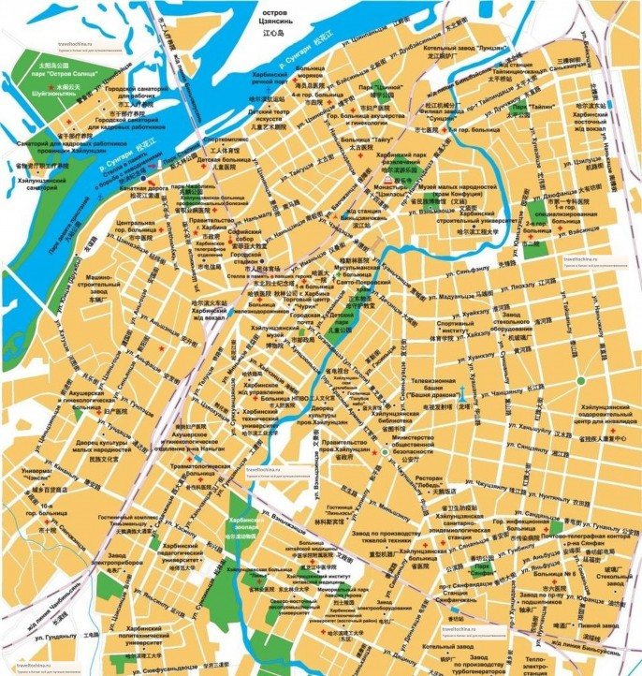
Карта г. Харбин.
По материалам: http://photoluch.com

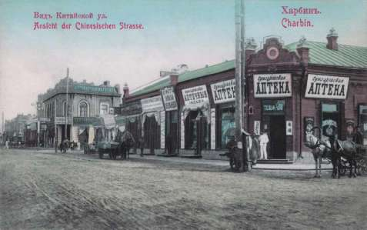
Китайская ул. (Арбат). Харбин.
По материалам:http://forum.vgd.ru/614/31743/all.htm
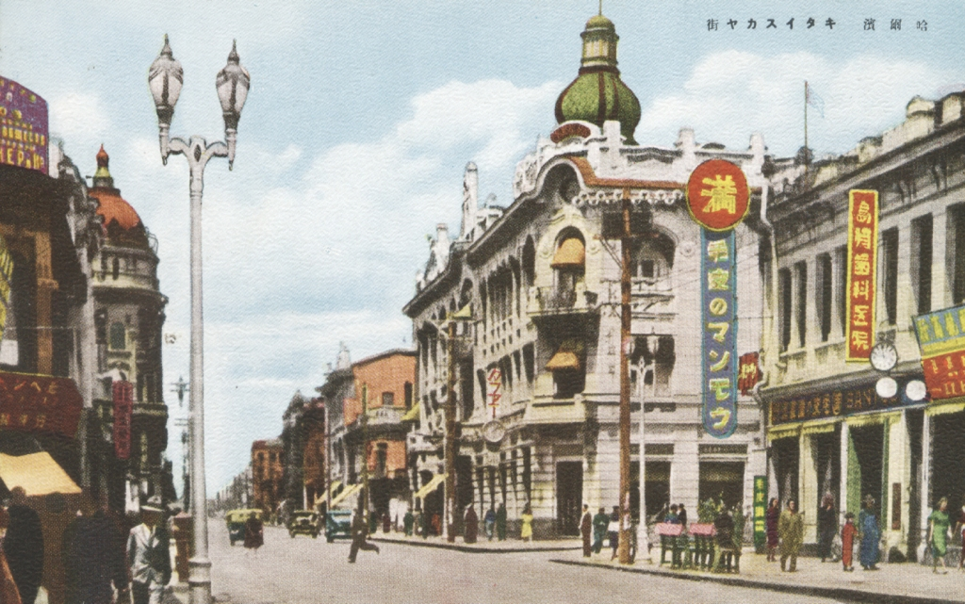
Ул. Северная Тудао. Харбин.
По материалам: humus.livejournal.com

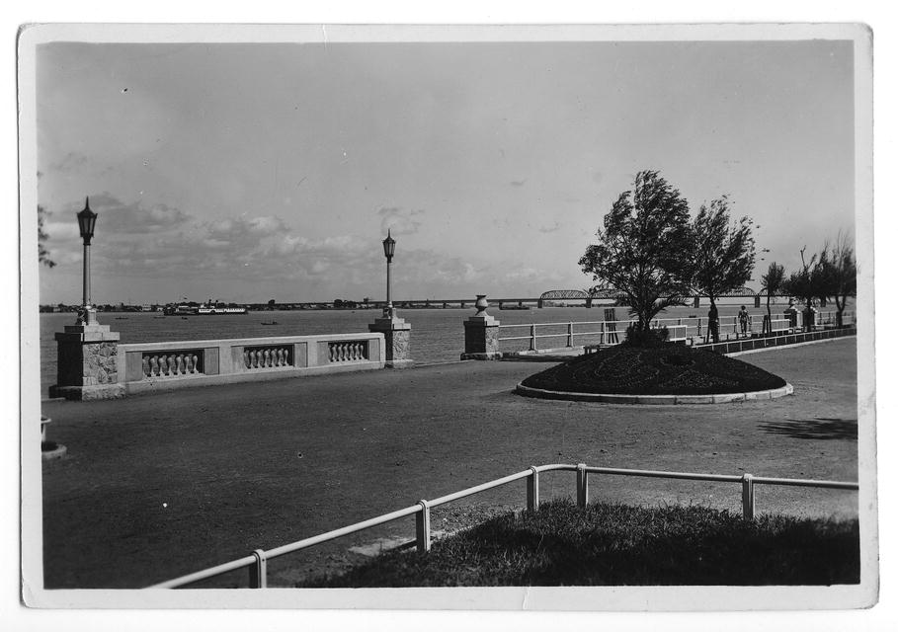
Вид набережной р. Сунгари. Харбин.
По материалам: humus.livejournal.com
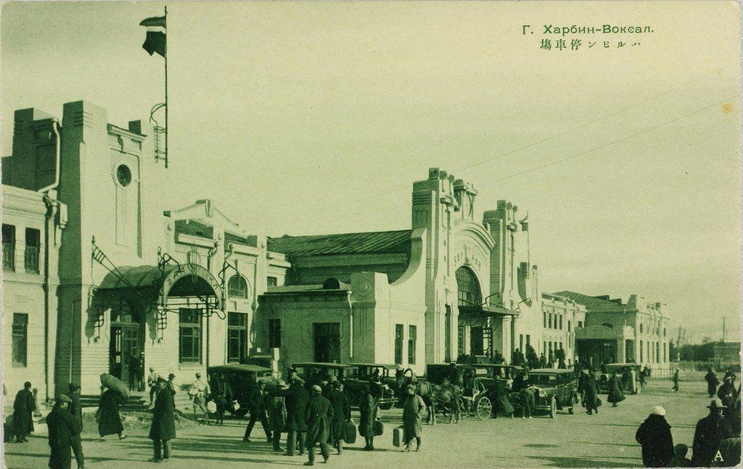
Вокзал. Харбин.
По материалам:humus.livejournal.com
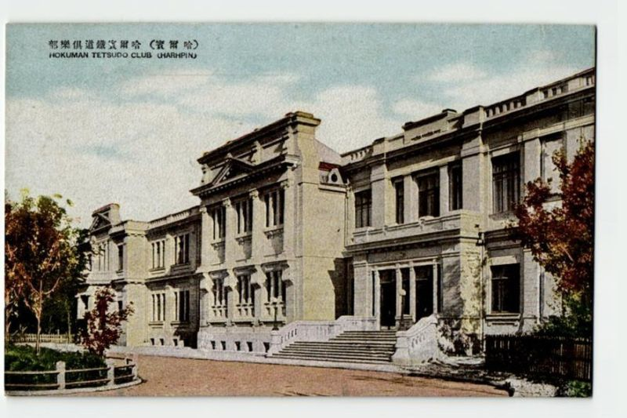
Здание Железнодорожного собрания. Харбин.
По материалам:humus.livejournal.com
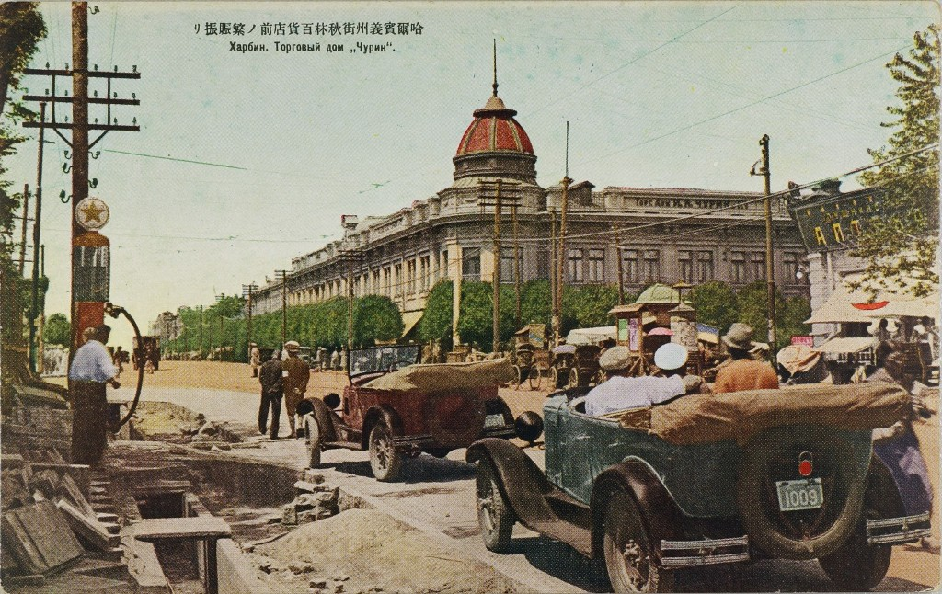
Торговый дом «Чурин». Харбин.
По материалам:humus.livejournal.com
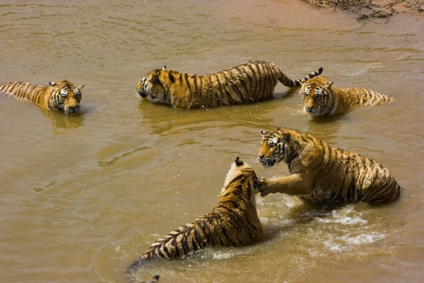

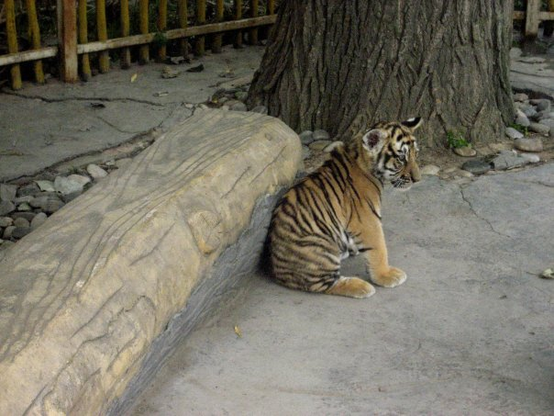
Парк тигров. Харбин.
По материалам группы Вконтакте «Харбин» https://vk.com/club119348
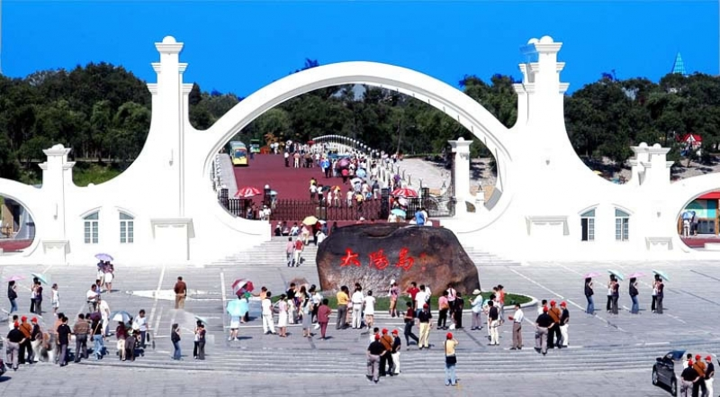
Парк «Солнечный остров». Харбин.
По материалам: http://averf.ru/dostoprimechatelnosti-v-harbin
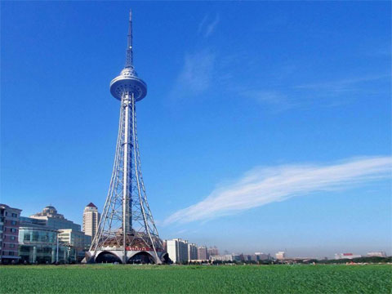
Башня Дракона. Харбин.
По материалам: http://averf.ru/dostoprimechatelnosti-v-harbin

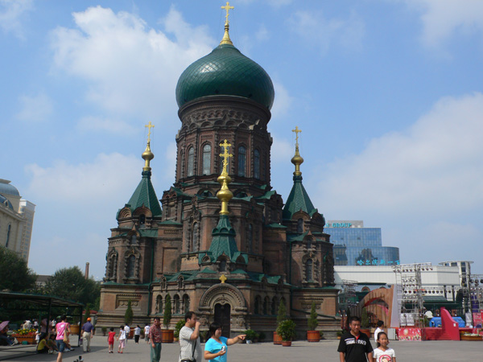
Софийский собор. Харбин.
По материалам: http://averf.ru/dostoprimechatelnosti-v-harbin
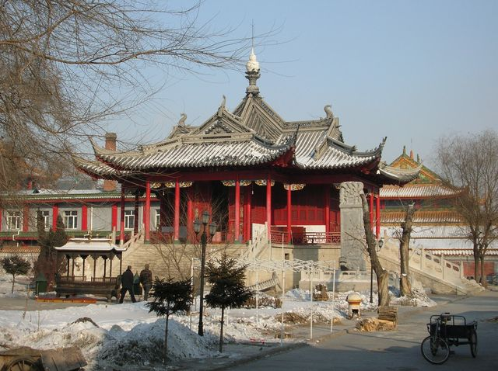
Буддийский Монастырь (Цзилэсы). Харбин.
По материалам: http://averf.ru/dostoprimechatelnosti-v-harbin
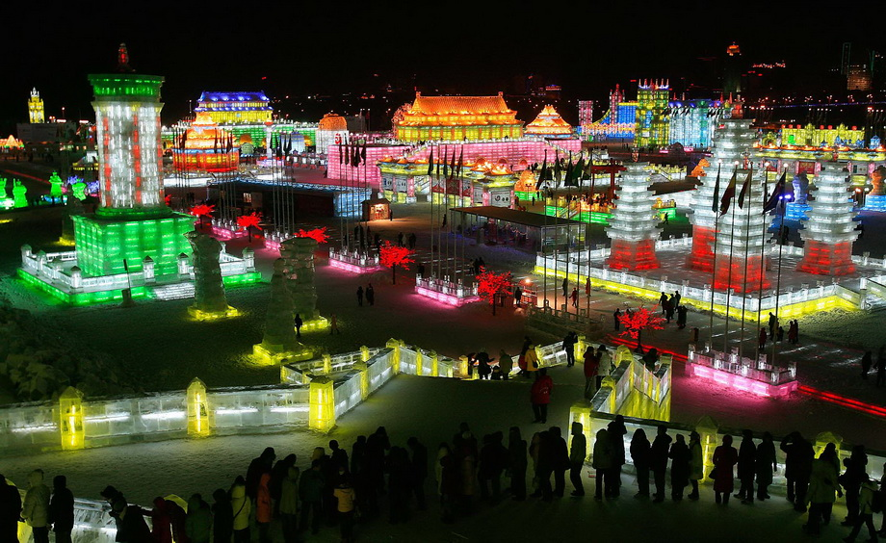
Харбинский фестиваль льда и снега.
По материалам: http://averf.ru/dostoprimechatelnosti-v-harbin
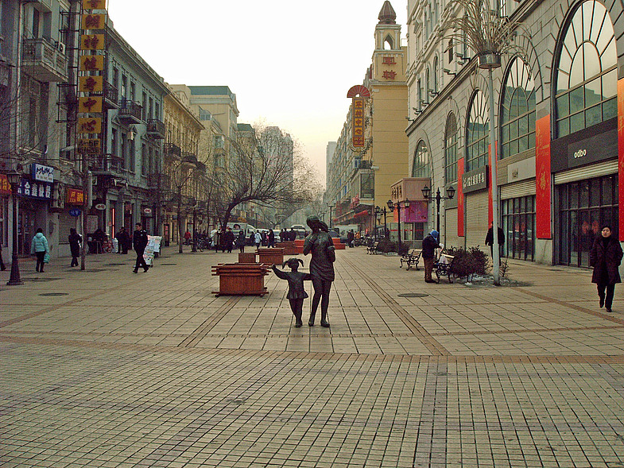
Центральнаяул. (Арбат), бывшая Китайская ул. Харбин.
По материалам:https://photo.qip.ru
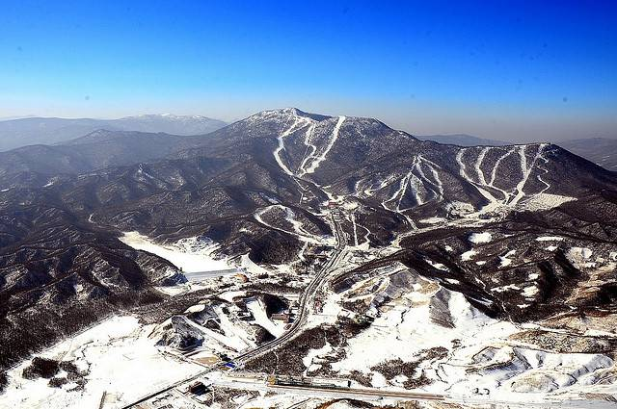
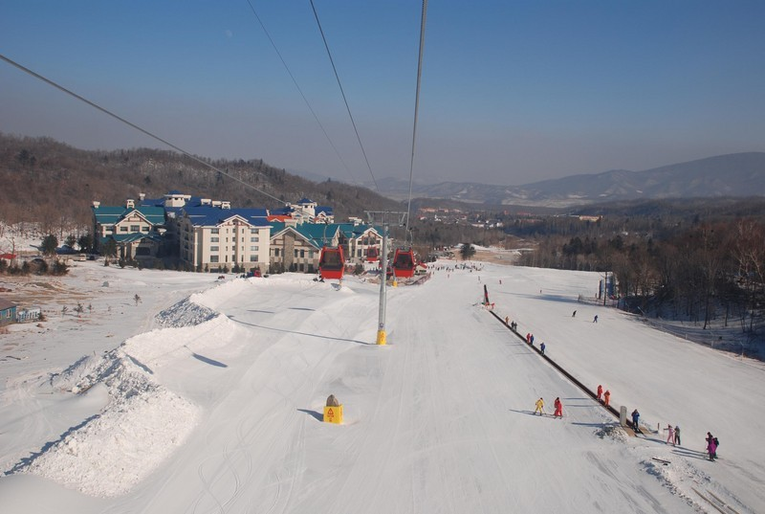
Горнолыжный курорт «Ябули», провинция Хэйлунцзян, Китай.
По материалам:http://www.chinatrips.ru/harbin/album/the-yabuli-international-ski-resort.html

Гончаренко О. Г. Русский Харбин. М.,2009 г. С. 10.
Таскина Е. П. Дорогами русского зарубежья. М., 2007. С. 26.
Гончаренко О. Г. Русский Харбин. С. 12.
Быстрянцева Л. А. Исторический очерк строительства и развития КВЖД и Харбина. Пакт Рериха в Харбине. I.//Восход. Новосибирск, 2007. Вып. 12 (164).декабрь. С. 25.
НилусЕ.Х.Исторический обзор Китайской Восточной железной дороги. 1896–1923 гг. Т.1. Харбин, 1923. С.14.
Быстрянцева Л. А. Исторический очерк строительства и развития КВЖД и Харбина. Пакт Рериха в Харбине. I.//Восход. Новосибирск, 2007. Вып. 12 (164).декабрь. С. 27.
Китай. Путеводитель. М., 1998. С. 120.
Свято-Николаевский собор в Харбине [Электронный ресурс] // Православие в Китае. URL: http://www.orthodox.cn/localchurch/harbin/nikolai_ru.htm (дата обращения 28.11.2016г.).
Быстрянцева Л. А. Исторический очерк строительства и развития КВЖД и Харбина. Пакт Рериха в Харбине. I.//Восход. Новосибирск, 2007. Вып. 12 (164).декабрь. С. 28.
НилусЕ.Х.Исторический обзор Китайской Восточной железной дороги. 1896–1923 гг. Т.1. С. 59.
Китай. Путеводитель. С. 120.
Там же. С. 121.
Таскина Е. П. Дорогами русского зарубежья. С. 71.
Гончаренко О. Г. Русский Харбин. С. 153.
Китай. Путеводитель. С. 122.
Г. Литвинцев. История и мы [Электронный ресурс] //Православный молодежный журнал «Наследник». URL: http://www.naslednick.ru/articles/history/history_37.html (дата обращения 14.11.2016 г.).
Там же (дата обращения 14.11.2016 г.).
Архимандрит Августин. Харбин. Страницы русской истории [Электронный ресурс]//Туристический сервер «Туризм и путешествия». URL: http://guide.travel.ru/china/87096.html (дата обращения 19.04.2016 г.).
Китай. Путеводитель. С. 122.
Гончаренко О. Г. Русский Харбин. С. 189.
Вертинский А. Н. Дорогой длинною… М., 1990. С. 97.
Общая информация о Харбине [Электронный ресурс] //Туристический портал о Китае. URL:http://visitchina.ru/cities/provintsiya_kheyluntszyan/kharbin/general/ (дата обращения 17.11.2016 г.).
Общая информация о Харбине [Электронный ресурс] //Туристический портал о Китае. URL:http://visitchina.ru/cities/provintsiya_kheyluntszyan/kharbin/general/(дата обращения 21.04.2016 г.).
Там же (дата обращения 21.04.2016 г.).
Там же (дата обращения 28.11. 2016 г.).
Транспорт в Китае [Электронный ресурс] //Русичане. Русские в Китае. URL: http://www.rusichine.ru/Harbin/transp_harb.html(дата обращения 28.11.2016 г.).
Путеводитель по Харбину [Электронный ресурс] // Туристический портал «Достопримечательности мира - открой новый мир для себя». URL: http://www.openarium.ru/Китай/Харбин (дата обращения 21.04.2016 г.).
Харбинская больница ТКМ [Электронный ресурс].URL: http://harbintcm.ru (дата обращения 21.04.2016 г.).
Еда в Харбине [Электронный ресурс]// Туристический портал Harbinwithlove. URL: http://harbinwithlove.blogspot.ru/2013/09/blog-post_8950.html (дата обращения 26.04.2016 г.).
Народные обычаи и нравы [Электронный ресурс]// Харбин Китая. Информационный центр города Харбина. URL: http://www.harbin.gov.cn/info/news/russia/csgl/120991.htm (дата обращения 28.04.2016 г.).
Путеводитель по Харбину [Электронный ресурс] // Достопримечательности мира - открой новый мир для себя. URL: http://www.openarium.ru/Китай/Харбин (дата обращения 28.04.2016 г.).
Солнечный остров [Электронный ресурс] //Туристический портал о Китае. URL: http://visitchina.ru/cities/provintsiya_kheyluntszyan/kharbin/sight/solnechnyy_ostrov_/ (дата обращения 28.04.2016 г.)
Там же (дата обращения 28.04.2016 г.)
Там же (дата обращения 28.04.2016 г.)
Путеводитель по Харбину [Электронный ресурс] // Достопримечательности мира - открой новый мир для себя. URL: http://www.openarium.ru/Китай/Харбин (дата обращения 28.04.2016 г.).
Парк им. Сталина в Харбине [Электронный ресурс] // Википедия – свободная энциклопедия. URL: https://ru.wikipedia. org/wiki/Парк_имени_Сталина (дата обращения 24.04.2016 г.)
Там же. (дата обращения 24.04.2016 г.)
Парк Чжаолинь [Электронный ресурс]// Harbinwithlove. URL: http://harbinwithlove.blogspot.ru/2013/09/blog-post_7847.html (дата обращения 26.04.2016 г.)
Там же (дата обращения 26.04.2016 г.)
Парк северо-восточных тигров [Электронный ресурс]// Harbinwithlove. URL: http://harbinwithlove.blogspot.ru/2013/09/blog-post_4.html (дата обращения 28.11.2016 г.).
Там же (дата обращения 28.11.2016 г.).
Общая информация о Харбине [Электронный ресурс] //Туристический портал о Китае. URL: http://visitchina.ru/cities/provintsiya_kheyluntszyan/kharbin/general/ (дата обращения 24.04.2016 г.).
Там же (дата обращения 24.04.2016 г.).
Музей провинцииХэйлунцзян [Электронный ресурс]// Harbinwithlove. URL: http://harbinwithlove.blogspot.ru/2013/09/blog-post_558.html (дата обращения 26.04.2016 г.).
Там же (дата обращения 26.04.2016 г.).
Софийский собор в Харбине [Электронный ресурс]//Замки, дворцы и храмы мира: Мифы и Факты. URL: http://allcastle.info/asia/china/010 (дата обращения 24.04.2016 г.).
Там же (дата обращения 24.04.2016 г.).
Там же (дата обращения 24.04.2016 г.).
Харбинский Покровский храм [Электронный ресурс]//ДРЕВО. Открытая православная энциклопедия. URL: https://drevo-info.ru/articles/10732.html#1 (дата обращения 24.04.2016 г.).
Там же (дата обращения 24.04.2016 г.).
Иверский приход г. Харбин [Электронный ресурс]//Информационно-аналитический портал «Православие на Дальнем Востоке». URL: http://old.pravostok.ru/ru/church/china/parish/index.php?id=215 (дата обращения 26.04.2016 г.)
Каппель Владимир Оскарович [Электронный ресурс]//Могилы знаменитостей. URL: http://www.m-necropol.ru/kappel.html (дата обращения 26.04.2016 г.).
В Китае приняли программу по восстановление российских памятников на северо-востоке страны [Электронный ресурс]//Православный сервер Православие.ру. URL: http://www.pravoslavie.ru/79596.html (дата обращения 26.04.2016 г.).
Новая синагога [Электронный ресурс] // Туристический информационный портал prostochina.com. URL: http://prostochina.com/place/56/314/ (дата обращения 26.04.2016 г.).
Там же (дата обращения 26.04.2016 г.).
õðàì Öçèëýñû[Электронный ресурс]// Harbinwithlove. URL:http://harbinwithlove.blogspot.ru/2013/09/blog-post_3374.html (дата обращения 28.04.2016 г.).
Валерий Толстой. Встаем на лыжи: Топ-5 горнолыжных курортов Китая [Электронный ресурс] // Laowai.ru – радикальный мужской проект. URL: https://laowai.ru/vstaem-na-lyzhi-top-5-gornolyzhnyx-kurortov-kitaya/ (дата обращения 21.11. 2016 г.).
Там же (дата обращения 21.11. 2016 г.).
Туры в Харбине [Электронный ресурс]// Туры в Китай. URL: http://www.chinahighlights.ru/harbin/ (дата обращения 21.11.2016 г.).
Общая информация о Харбине [Электронный ресурс] //Туристический портал о Китае. URL: http://visitchina.ru/cities/provintsiya_kheyluntszyan/kharbin/general/ (дата обращения 24.04.2016 г.).
Там же (дата обращения 24.04.2016 г.).
Там же (дата обращения 24.04.2016 г.).
Там же (дата обращения 28.04.2016 г.).
Там же (дата обращения 28.04.2016 г.).
Туры в Харбине [Электронный ресурс]// Туры в Китай. URL: http://www.chinahighlights.ru/harbin/ (дата обращения 21.11.2016 г.).
Путеводитель по Харбину [Электронный ресурс] // Туристический портал «Достопримечательности мира - открой новый мир для себя». URL: http://www.openarium.ru/Китай/Харбин (дата обращения 21.11.2016 г.).
Отели Харбина [Электронный ресурс] // Туристический портал «Путь Азии. Все о туризме в Азии». URL: http://wayofasia.ru/articles/kitay/2-goroda-i-dostoprimechatelnosti-kitaya/112-oteli-harbina.html (дата обращения 21.11.2016 г.).
Там же (дата обращения 21.11.2016 г.).
Отель BremenInnHarbin [Электронный ресурс] // Портал бронирования гостиниц и отелей. URL: http://en.directrooms.com/hotels/info/1-12-689-110673 (дата обращения 24.11.2016 г.).
Там же (дата обращения 24.11.2016 г.).
Отели Харбина [Электронный ресурс] // Туристический портал «Путь Азии. Все о туризме в Азии». URL: http://wayofasia.ru/articles/kitay/2-goroda-i-dostoprimechatelnosti-kitaya/112-oteli-harbina.html (дата обращения 24.11.2016 г.).
Там же (дата обращения 24.11.2016 г.).
Motel 168 Harbin [Электронный ресурс] //Портал бронирования отелей Tripadvisor.URL: https://www.tripadvisor.ru/Hotel_Review-g297433-d1090145-Reviews-Motel_168_Harbin_Dongdazhi_Street-Harbin_Heilongjiang.html (дата обращения 24.11.2016 г.).
Отели Харбина [Электронный ресурс] // Туристический портал «Путь Азии. Все о туризме в Азии». URL: http://wayofasia.ru/articles/kitay/2-goroda-i-dostoprimechatelnosti-kitaya/112-oteli-harbina.html (дата обращения 24.11.2016 г.).
Там же (дата обращения 24.11.2016 г.).
HarbinJoysomeServicedApartment – Харбин [Электронный ресурс] // Портал бронирования отелей. URL: http://harbin-joysome-serviced-apartment.nochi.com/ (дата обращения 24.11.2016 г.).
Отели Харбина [Электронный ресурс] // Туристический портал «Путь Азии. Все о туризме в Азии». URL: http://wayofasia.ru/articles/kitay/2-goroda-i-dostoprimechatelnosti-kitaya/112-oteli-harbina.html (дата обращения 24.11.2016 г.).
Там же (дата обращения 26.11.2016 г.).
Отель GoldenCenturyHotel [Электронный ресурс] // Бронирование отелей URL:https://ostrovok.ru/hotels/?q=1510&guests=2&mapCenter=45.749795718731406x126.64421400000003&page (дата обращения 26.11.2016 г.).
Отель Shangri-LaHotel [Электронный ресурс] // Портал бронирования отелей Tripadvisor. URL: https://www.tripadvisor.ru/Hotel_Review-g297433-d305028-Reviews-Shangri_La_Hotel_Harbin-Harbin_Heilongjiang.html (дата обращения 26.11.2016 г.).
Отели Харбина [Электронный ресурс] // Туристический портал «Путь Азии. Все о туризме в Азии». URL: http://wayofasia.ru/articles/kitay/2-goroda-i-dostoprimechatelnosti-kitaya/112-oteli-harbina.html (дата обращения 26.11.2016 г.).
SinowayHotel [Электронный ресурс] // Портал бронирования отелей Tripadvisor. URL: https://www.tripadvisor.ru/Hotel_Review-g297433-d447096-Reviews-Sinoway_Hotel-Harbin_Heilongjiang.html (дата обращения 26.11.2016 г.).

